Билет 1.  1. Направления развития электроники. Понятия о схемотехнической и функциональной электронике. Переход к наноэлектронике.  Электроника – наука о взаимодействии электронов и др. заряженных частиц и квантов излучения в вакууме в различных средах: газах, жидкостях и плазмах, а также у границ их раздела и методах создания электронных приборов и устройств, в которых эти процессы используются для передачи информации или преобразования энергии.  1) в Эл разрабатываются приборы и технологии их изготовления.  2) на основе этих приборов созд-ся различ. схемотехнические устр-ва применительные к какой-то задаче.  Эл развивается по 3 направлениям: вакуумная, твёрдотельная и атомная. В вакуумной электронике изучается Эл. эмиссия, формирование управляемых пучков электронов, формирование полей с помощью резонаторов. Результаты: эл. лампы (диоды, триоды и т.д.), эл. вакуумные приборы, газоразрядные приборы. Особенности: при взаимодействии электронов нет соударений атомов, поэтому КПД высокий. В атомной эл.-ке используются электронные процессы в твёрдых телах (п/п-ые, диэ-ие, магнитные, пьезоэл-ие и др.), для преобразования эл. м. энергии в широком частотном диапазоне (от 0 до СВЧ). Основные направления: 1) п/пр эл-ка, 2) акустоэл-ка, 3)оптоэл-ка, 4) машиноэл-ка. В квантовой эл-ке изучаются методы усиления и генерации эл. м. колебаний на основе эффекта вынужденного атоиного излучения (лазеры, квантовые усилители). Особенности: высокая стабильность частоты колебаний, низкий уровень шумов, большая мощность в импульсе излучения.  Направления развития Эл: освоение больших мощностей; осв. сверхвысокочастотного диапазона; улучшение параметров приборов: быстродействие, точность и тд.  Эл-ка: 1)информационная; 2)энергетическая.  История устройств: 1. устройства дискретных приборов с использованием вакуумных приборов. 2. дискретные уст-ва на п/п приборах. 3. Интегральная микроэлектроника. 4. Функциональная эл-ка (в одном твёрдом теле без транзисторов и диодов). 5. Уст-ва наноэлектроники – в лабораториях.  2. Способы электрической изоляции элементов интегральных схем. Изоляция электрическим p-n переходом. Изоляция диэлектрическими плёнками. Интегральные схемы на непроводящих подложках (кремний на сапфире).  1. Изоляция обратно-смещённым p-n переходом, 2. Изоляция диэлектриком.  При обратно-смещённом переходе p-n переход смещается в обратном направлении. Для этого необходимо создать максимальный потенциал. n+ - для уменьшения горизонтального сопротивления. Изоляция p-n перехода легко вписывается в производственный процесс, но есть обратные токи и барьерные ёмкости. Изоляция диэл. плёнками: наложение SiO₂ маска, протравливание анизотропным способом.  1. Изоляция обратносмещенным p-n переходом. На исходную площадку Si наращивается эпитаксиальный слой. Далее через маску вводим акцепторы(р-область), одновременно добавляется примесь до тех пор, пока глубина её проникновения не достигнет исходной р-подложки. 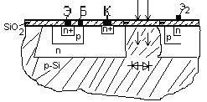  Они называются автономными структурами, которые не связаны между собой, а разделены p-n переходом, он должен быть смещён в обратном направлении для того на подложку подаётся потенциал.  Недостаток: обратные интегральные переходы и ёмкости переходов(C_{кп}) от этого недостатка можно избавиться при помощи ИДП.  2.Идеальные диэлектрические плёнки(ИДП).  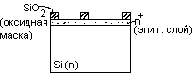  Через эту маску анизотропным травлением проделываем канавки.  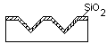  термическим окислением создаётся SiO₂    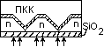  ПКК-является подложкой через маску будем вводить примеси.  Этот способ изоляции позволяет уменьшить токиутечки и уменьшить ёмкости в 10 раз.  3.Изоляция типа Si на сапфире  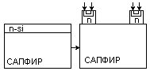  получаем изолированные островки n-типа.  4.Комбинированный способ(изоляция диэлектрическими плёнками и p-n-переходом).  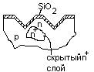  3. P-n-p транзистор включен в режим отсечки с ОБ. Указать токи и полярность направления.  Режим отсечки соответствует режиму при котором соответствующий сигналу инжекционный ток эмиттера отсутствует соответственно на коллектор не поступают инжекционные носители и транзистор находится в запертом состоянии. Границы режима отсечки определяются условиями U_{ЭБ}≤0 и U_{КБ}<0, p_{n}(0)≤p_{n0}, p_{n}(W)≈0 В. Вблизи эмиттера градиент концентрации изменил направление, т. е. через эмиттерный переход начал протекать обратный ток. Если ток через эмиттерный переход будет равен нулю, то и эмиттерный ток будет равен нулю. В режиме отсечки неосновные носители в транзисторе возникают только в результате генерационных процессов в объёма материала. | Билет 2.  1. Импульсные диоды, параметры, переходные процессы при переключении диодов.  Импульсные диоды. П/п прибор для работы в импульсном режиме, и имеющий малую длительность прех-ных процессов.  Параметры: 1) общая ёмкость; 2) max имп. прямое напряжение; 3) max допустимый имп. ток; 4) время установления прямого напр.; 5) время восст. обр. сопр.  Режим работы имп. диода.  Имп.диоды работают при больших прямых токах. При переключении напр-я с прямого на обратное нз в базе, накопленные в прямом токе не успевают рассосаться. Поэтому происходит выброс обратного тока. С течением времени нз в базе рекомб., уходят ч/з переход, сопр. базы увеличивается и ток падает до некоторого значения.  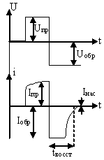  Переходный процесс при переключении прямого напряжения на обратное и уменьшении обратного тока до опред-го знач., называется процессом восст-я обр. сопр. А время – время восст. обр. сопр.  Подключение имп.диода к генератору тока.  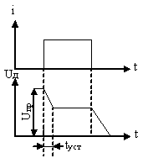  При подключении появляется скачок напр. из-за того, что сопр. базы очень большое. По мере насыщения сопр. падает до знач. Инт. времени от подкл. диода к генератору тока (при нулевом смещении) до достижения напр. установившегося знач. – время установления прямого напр. При низких уровнях инжекции на 1-ое мсто выступает барьерная ёмкость, для её перезаряда требуется большое время. Для уменьшения времени перех.процессов водят атом золота, который обр.дополнит. уровни ловушек. Процесс рекомб. ускоряется.  2. Полевые транзисторы с изолированным затвором со встроенным каналом (общий исток, общий сток). Управление по подложке.  На подложке создаются две сильно легированные области р-типа.  Теоретически сток и исток взаимозаменяемы.  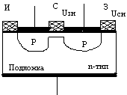  На диэлектрик наносят металл – затвор.  Рассмотрим МДП-транзистор со встроенным каналом (канал р-типа).  Если приложить напряжение между истоком и стоком то ток потечёт через канал , а через подложку ток не потечет , т.к. один из р-n переходов находиться под обратным напряжением .  Чтобы уменьшить этот ток вплоть до нуля подадим на затвор положительное напряжение. Электрическое поле создаваемое этим напряжением будет выталкивать дырки из проводящего канала. Сопротивление канала будет увеличиваться, а ток стока уменьшаться  Когда напряжение достигнет напряжения отсечки Iс=0- это режим обеднения.  При подаче на затвор отрицательного напряжения, электрическое поле притягивает дырки, канал расширяется и ток увеличивается - это режим обогащения.  ВАХ (выходные и стокозатворные)  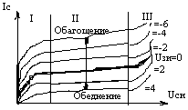  I- линейная область, II- область насыщения, III- область пробоя.  При протекание тока через канал, при увеличении напряжения Uси происходит падение напряжения в канале. Это падение напряжение увеличивается от истока к стоку и является обратным для p-n перехода. Увеличение Uс ведет к уменьшению Iс . На Iс может влиять не только Uз, но и напряжение на подложке, т.е. подложка может выполнять функцию второго затвора.  Входные токи малы, а входное сопротивление велико. На практике часто подложку соединяют с истоком  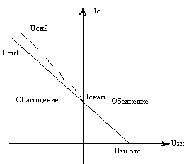  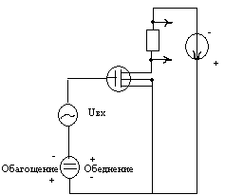  3. Задача. | Билет 3.  1. Диоды Шотки. П/п диод, выпрямитильные св-ва которого основаны на физич.процессах, происходящих в переходе Me-п/п. Ограничение у такого диода связано только с перезарядом барьерной ёмкости.  Достоинства: меньшее падение напр.; большая допустимая мощность рассеивания; болшая плотность прямого тока; большая частота. В диодах Шотки можно получать большие рабочие токи. ВАХ в д.Ш. в больших диапазонах изменений токов и напряжений близка к идеальному, поэтому:$I=I_{0}(e\hat{(}U/{ϕt})−1)$  lgI_{пр}=f(U_{пр}) – является линейной при изм. U на несколько порядков, исп-ся при создании логарифмир-щих диодов.  Выпрямительные д.Ш.:  I>10А; U_{пр}<0,6А; f=0,2 МГц.  Имп.диоды работают только в нано и пикосекундном диапазоне.  диод Шотки.  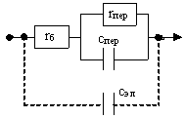  2. Усилительный каскад на БПТ в схеме с ОЭ  Эквивалентная схема переменных составляющих  Если Uвх=0, то токи в схеме определяются ист-ми направлениями Ек и Еэ. Эти I и U определяют режим покоя (стат.режим) используется двухпол-ное питание с целью улучшения помехоустойчивости.  Определим параметры  1.Коэф-т усил-я по U К_{U} = Uвых m/ Uвх m  Uвых m с учетом принятых направлений тока: Uвых m= - Iкm*Rк=( Iкm=β*Iбm, β =α/(1- α))= - α/(1- α)* Iбm* Rк  Uвх m= Iбm*(Rг + rб)+ Iэm*(rэ+Rэ)  К_{U= -}α Rк/((Rг + rб)(1- α)+ rэ+Rэ)  Т.к. α стремится к 1, то (1-α) стремится к 0  Им пренебрегаем.  Rэ >>rэ тоже пренебрегаем.  К_{U= -}α Rк/Rэ  Rэ является термостабилизирующим.  При увеличении Т увеличится тепловой ток I₀ и соответственно смещаются характеристики, =>увеличивается Iэ. Этот ток создает падение U на Э, т.о., что оно препятствует(уменьшает) величину Uэб, тем самым компенсирует смещение характеристик, т.е.существует обратная связь. Rэ служит для осуществления обратной связи. Обратная связь оказывает термостабилизирующее действие.  Из К_{U= -}α Rк/Rэ следует:  1.в схеме с ОЭ сдвиг напряжений вх. и вых. по фазе на 180⁰  2.за улучшение Т-й стабильности приходится расплачиваться коэффициентом усиления, т.е. чем больше Rэ, тем больше Т-я стабильность, но тем меньше коэффициент усиления.  2. Усилитель тем лучше, чем больше К_{U}, чем больше Rвх и Rвых.  Определим Rвх= Uвх~/Iвх~  Iвх= Iбm  Uвх= направление приложенное к базе транзистора => Uвх= Iбm* rб+Iэm*(Rэ+rэ)/  С учетом того, что Iэm=(β+1)*Iбm  Rвх= rб+(β+1)*(Rэ+rэ)  (Rэ>>rэ, Rэ>>rб) => Rвх≈(β+1)* Rэ Эта формула показывает, что введение Rэ помимо температурной стабильности увеличивает Rвх.  3.Rвых= Uвых m (x.x.)/Iкm(к.з.)  Uвых m х.х., при Rк→ ∞  Iкm к.з., при Rк=0, => Uвх=Uг=0  Rвых= rк* + (Rг+Rб)параллельно(Rэ+rэ)  Rвых≈ rк*=1/h22э  Если учесть интегральные особенности, а именно то, что элементы изготавливаются в ходе технологического прогресса, то Rк//rк (Rк-встроен ное сопротивление.  3. Что такое эпитаксия?  1)Эпитаксия-процесс наращивания монокристаллических слоёв на полупроводниковую подложку, при котором кристаллографическая структура наращиваемого слоя совпадает с кристаллографической структурой подложки. Эти эпитаксиальные слои используются для получения рабочих слоёв однородного проводника. Подложка на которую они наносятся служит-“каркасом”. Эпитаксия позволяет выращивать слои любого типа электропроводности с любым типом удельного сопротивления на подложку любого типа электропроводности и любого удельного сопротивления.ρ_{э≠}ρ_{п} или ρ_{э}=ρ_{п}. Эпитаксия осуществляется в результате химической реакции при T=1200⁰ SiCl₄+2H₂=Si+4HCl – один из примеров газовой эпитаксии. Толщина эпитаксиального слоя равна 1-10мкм
Билет 4.  1. Технология изготовления активных элементов полупроводниковых интегральных схем. Интегральные биполярные транзисторы n-p-n и p-n-p типа, многоэмиттерные транзисторы.  Интегральные активные элементы полупроводниковых и гибридных интегральных схем.  Основным активным элементом  полупроводниковых интегральных схем является n-p-n-транзистор, под него подстраивается вся технология.  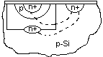  n⁺-слой введён для улучшения сопротивления области конденсатора. Без него ток течёт, значит в исходную р-пластину вводятся р⁺ слой, затем n эпитаксиальный слой, потом акцепторы, или создаём изолированные карманы и область р-базы. Затем донорная примесь-эмиттер. Ток течёт через область с низким сопротивлением→потери уменьшаются.  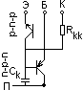  Характерной особенностью интегрального n-p-n тр-ся является появление в его структуре паразитного p-n-p транзистора, этот транзистор увеличивает ёмкость коллекторного перехода и увеличивает токи утечки через подложку.  Коэффициент утечки - низкий.  В случае изоляции диэлектрическими плёнками паразитный транзистор отсутствует.  Многоэмиттерный транзистор  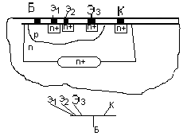  Каждый из элементов может работать независимо друг от друга. Эти транзисторы широко используются в цифровых интегральных схемах при создании ТТЛ. Между соседними элементами могут образовываться паразитные транзисторы. Для их исключения расстояние между элементами делают >> дифференциальной длины(в 3,5 раз).  2. Диоды с резким восстановлением обратного сопротивления. Переходные процессы, фазы. Параметры.  Диоды с резким восст-ем обр.сопр. – это п/п диоды, в которых этот эффект исп-ся для формирования прямоуг. имп-ов с малыми фронтами нарастания и для умножения частоты.  Рассмотрим переключение диода при работе от генератора напр.:  1-я фаза опред. от момента прохождения токач/з ноль до начала спада, заканчивается в момент, когда нз у границы перехода со стороны базы уменьшается до равновесного состояния. 2-я фаза опред-ся рекомбинацией нз в глубинных обл.базы или их выходом ч/з переход.  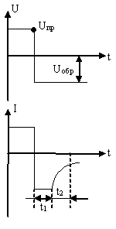  Если уменьшить длит-ть 2-ой фазы, то t₁ будет близок к прямоуг-му, для этого технологич-м путём формируют встроенное эл.поле путём создания градиенты конц-ции. Это поле способствует уменьшению времени 2-й фазы. Формируются имп-сы с параметрами не достижимыми другими диодами.  Параметры таких диодов: t_{эф} –время, опред-е рекомб. нз в базе; Q_{пк} – заряд переключения, часть накопленного заряда, вытекающего во внеш.цепь при переключ. с прямого U на обр.  3. Как распределены токи для транзистора с ОБ при инверсном включении.  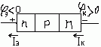 - инверсный режим | Билет 5.  1. Стабилитрон, параметры. ВАХ, линия нагрузки. Схема включения.  Стабилитроны – п/п диоды, напр. на которых в обл. пробоин (при обр. смещении) слабо зависит от тока, и который предназнач. для стабилизации напр. Механизм пробоя:  - туннельный (низковольтный) до 6В; - лавинный (высоковольтные) после 8В; - от 6 до 8В – смешанные.  Темп.коэф. напр. при туннельном (-), при лавинном (+). ВАХ:  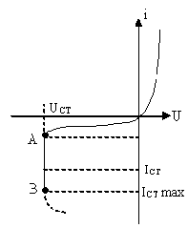  Осн.параметры: U стабилизации, определяемое при заданном токе; U_{стаб max} – max ток стабилизации; U_{стаб min} – min ток стабилизации, пробой приобретает устойчивый хар-р; R_{СТАБ}=dU_{СТ}/I_{СТ}; $α_{\text{СТАБ}}=\frac{1}{U_{\text{СТ}}}⋅\frac{{\text{dU}}_{\text{СТ}}}{{\text{dI}}_{\text{СТ}}};$  Стаб.могут исп-ся как имп.обращённые диоды с большим быстродействием, работающий с малыми напр-ми.  Схема включения стаб-нов:  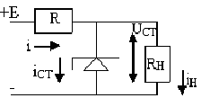  E=(i_{а}+i_{н})R+U_{СТ};  $$i_{\text{СТ}}=\frac{E}{R}−(\frac{R+R_{Н}}{{\text{RR}}_{Н}})U_{\text{СТ}};$$  Прецезионные стаб-ны создаются на основе группы п/п диодов:  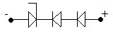  включены для того, чтобы компенсировать $α_{\text{СТАБ}}$.  Двуханодные стабилитроны:  стабилизируют знакопеременный сигнал, компенсируют$α_{\text{СТАБ}}$.  2. Микроэлектроника. Основные понятия. Классификация изделий микроэлектроники. Полупроводниковые, плёночные, гибридные и совмещённые ИС.  Основные задачи, особенности:  Создание микро, миниатюрной аппаратуры с высокой надёжностью и высокопроизводимостью, низкой стоимостью, низким электро потреблением и высокой функциональной сложностью.  Интегральные схемы (ИС):  Микроэлектронное изделие, выполняющие определённую функцию преобразования, передачи , обработки и хранения сигнала, которые с точки зрения требований к испытаниям , приёму, поставке и эксплуатации рассматривается как единое целое ,с высокой плотностью упаковки элементов или компонентов .  Элемент И.С.- часть И.С., реализирующая функцию какого-либо электро-радио элемента (транзистор , диод и т.д.), который нельзя отделитьот кристалла и который нельзя рассматривать как самостоятельное изделие .  Компонент- часть И.С. реализующая функцию какого электро-радио элемента , который может быть выделен как самостоятельное изделие . Могут быть простые (диоды, резисторы , конденсаторы ) и сложные (диодные сборки и т.д.).  Критерий сложности И.С. характеризуется степенью интеграции К=lgN, где N-количество элементов , К-целое число.  К<=2 –интегральные схемы (И.С.)  2<K<=3 средние интегральные схемы (С.И.С)  3<K<=5 большие интегральные схемы (Б.И.С)  K>5 Сверх большие интегральные схемы (С.Б.И.С)  K>6 Ультрабольшие интегральные схемы (У.Б.И.С.)  Важным свойством И.С. является плотность упаковки это количество элементов на единицу площади.  По функциональному значению И.С. делятся на: 1)Цифровые 2) Аналоговые.  По типу применяемых активных элементов на И.С.:  На биполярных структурах и на МОП структурах, и на БИМОП структурах.  По конструктивно технологическому признаку:  Полупроводниковые И.С, Пленочные И.С., Гибридные И.С., Совмещенные И.С.  Полупроводниковые И.С.  Все элементы (транзисторы, диоды, резисторы) и межэлементные соединения выполнены в объеме и на поверхности монокристаллов (активная подложка)  Пленочные И.С.:  все элементы выполнены в виде пленок нанесенных на поверхность диэлектрической подложки (пассивная подложка). По плёночной технологии изготавливают только пассивные И.С. В зависимости от толщины пленки различают: тонкопленочные и толстопленочные И.С.  3. Принцип передачи в структуры ЦМД. | Билет 6.  1. Варикапы, вольт-фарадные характеристики, параметры. Схема включения.  Варикапы – п/п диоды, предназнач. для исп. в качестве электрически упр. ёмкости. Принцип действия основан на зав-ти ёмкости перех. от прилож. напр. Работают при обр. смещении, т.е. исп. барьерная ёмкость. Ёмкость варикапа:  $$С_{в}=С_{В0}{\left[\frac{{Δf}_{0}}{{Δf}_{0}−U_{\text{обр}}}\right]}^{m}$$  m зависит от технологии изготовления.  Чтобы зависимость была более резкой применяют метод обратной конц.:  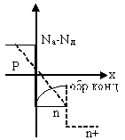  Чем больше конц., тем меньше пробивное напр. и меньше потери. Чтобы их развязать добавляют структуру n+.  Параметры варикапа: ёмкость, опред-мая при заданном U_{обр}; коэф.перекрытия K_{C}=C_{Bmax}/C_{Bmin}; добротность Q=x_{C}/r, r – сопр.потерь; темп-ный коэф. ёмкости $α_{\text{СВ}}={\frac{Δс}{с}}/{ΔT}$  Пример:  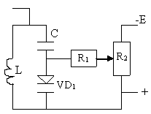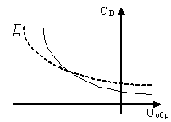  Генератор шума – п/п диод, являющийся источником шума с заданной спектральной плотностью в опред.диапазоне частот. ВАХ равна ВАХ стабилитрона. В рабочей точке процесс образования лавины неустойчивый, который позволяет получить напр. шума. Осн.параметры: 1)спектр.пл-ть – эффективное значение U. отнесённое к единичному изменению частоты; 2)f – гранич.частота равномерности спектра шума.  2. Инвертор. Особенности аналоговых и цифровых интегральных схем.  Аналоговой интегральной схемой называется схема, в которой приём, преобразование и выдача сигналов осуществляется посредством непрерывного изменения тока или напряжения.  Выходной сигнал на любом из элементов аналоговой интегральной схемы является непрерывной функцией входного (усилители, генераторы).  Цифровая интегральная схема – применяется для преобразования и выдачи информации, представляется в виде цифрового кода осуществляется посредством дискретных сигналов(ключи, тригеры).  Сравним аналоговые и цифровые интегральные схемы.  Рассмотрим передаточные характеристики аналоговых и цифровых интегральных схем.  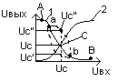  Аналоговые и цифровые интегральные схемы бывают инвертирующими(1) и неинвертирующими(2). Инвертирующие: малому входному-большое выходное напряжение. Большинство аналоговых и цифровых интегральных схем являются инвертирующими.  Рассмотрим ключевые схемы.  Они характеризуются 2-я состояниями: 1) на входе большое U(закрытое).  2) на выходе малое U(открытое).  Как себя ведёт передаточная функция между этими точками для ключевых схем не имеет значения, т.е. цифровые интегральные схемы малочувствительны к разбросу параметров, температурному дрейфу, и собственным шумам и внешним электромагнитным наводкам  В аналоговых интегральных схемах зависимость между выходным и входным сигналом: U_{вых}=f(U_{вх}). f-существует и определена в каждой точке. Аналоговые интегральные схемы чувствительны к разбросу параметров, и температурному дрейфу, шумам и наводкам.  Основы аналоговых интегральных схем.  Особенности:  1.они должны быть универсальны и многофункциональны.  2.следствием многофункциональности является функциональная избвточность, которая используется для улучшения характеристик.  3.широкое использование транзисторных структур, не только в качестве активных, но и в качестве пассивных элементов.  4.широкое использование обратных связей для коррекции характеристик и выполнения математических операций.  5.в аналоговых интегральных схемах используется каскады с непосредственной связью, в них отсутствуют ёмкостные каскады и ёмкостные связи. Поскольку конденсаторы ухудшают характеристики (особенно в области низких частот) и усложняют технологический процесс, отказ от конденсаторов требует применения специальных мер по согласованию потенциальных уровней различных каскадов.  3. Чем отличается МДП-транзистор от полевого транзистора?  Полевые транзисторы бывают двух типов: с управляющим p-n переходом и со структурой Ме-Диэл.-ПП. У МДП транзисторов, в отличие от транзисторов с управляющим p-n переходом металлический затвор изолирован от п/п-ка слоем диэл. И имеется дополнительный вывод от кристалла, на котором выполнен прибор, называемый подложкой. Управляющее напряжение можно подавать как между затвором и подложкой, так и независимо на подложку и затвор. Существенное преимущество МДП транзистора – высокое входное сопротивление 10¹⁰…10¹⁴ Ом, против 10⁷…10⁹ Ом у ПТ с p-n перех.
Билет 7.  1. Туннельные диоды. Энергетические диаграммы (ФОЭ). ВАХ, участок с отрицательным дифференциальным сопротивлением. Параметры, переменные. Обращённые диоды.  Туннельные диоды – п/п диод на основе вырожденного п/п, в котором тун.эф. приводит к появлению участка с отриц. диф. проводимостью на его основе ВАХ.  В отличии от обычных исп-ют проводники с очень высокой конц.примесей. Осн.параметры помимо других: I_{П} – пиковый ток, max ток при dI/dt=0; I_{В} – ток впадины, max ток; отношение I_{П}/I_{В}; напр. раствора U_{p}>U_{B} при I=I_{П}; С_{УД}=С_{Д}/I_{П}.  Обозначается:  Эквивалентная схема:  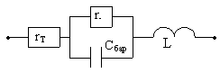  Подразделяются на: 1)переключательные max I_{П}/I_{B}; 2)генераторные P=0,12(U_{B}-U_{p}) (I_{П}- I_{В}); 3) усилительные max[K_{y}- ∆f]. Тун.диоды работают в диап-не высоких и сверхвысоких частот.  Обращенный диод – это п/п диод, в котором проводимость при обратном вкл., вследствие туннельного эффекта, значительно выше чем при прямом. В о.д. конц. примесей меньше чем в тун.диодах, но больше чем в обычных. ВАХ такого диода:  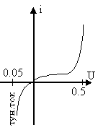  О.д. работают в области малых напр.О.д. могут работать в диапазоне сверхвысоких частот.  2. Классификация полевых транзисторов. Полевой транзистор с управляющим переходом «Me – п/п». МДП транзистор со встроенным каналом. Схемы с общим истоком и общим стоком.  Это п.п приборы управление токов в которых осуществляется изменением проводимости токопроводящего канала при воздействии на канал поперечного электрич. Поля. Рабочий ток в полевых транзисторах создается основными носителями только одного знака, поэтому такие транзисторы называются униполярными. Ток в канале создается в результате дрейфового движения основных носителей заряда, вызванного продольным электрич полем. Электрод от которого уходят носители в канал называется истоком. А электрод который принимаетносители-стоком. Исток и сток имеют один и тот же вид электро проводности. Управляющее (поперечное) эл поле создается с помощью электрода называемого затвором. Существуют следующие разновидности:  1)с изолированным затвором 2)с затвором на основе эл перехода(с управляющим переходом.  1)Металлич. затвор изолирован от канала тонким слоем диэлектрика поэтому транзисторвы называются МДП-транзисторами  . Они делятся на транзисторы со встроенным каналом и с индуцированным каналом.  а)встроенный канал образуется технологическим путем.  б) индуцированный канал появляется(индуцируется) при подаче на затвор напряжения определенной полярности и величины.  2)с управляющим переходом делятся на транзисторы с p-n переходом и с переходом Ме-п.п.  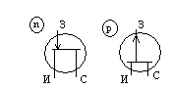  Полевые транзисторы с управляющим переходом с n-каналом и p-каналом  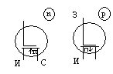 со встроенным каналом.  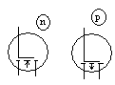с индуцированным каналом.  В МДП-транзисторах со встроенным каналом и в полевых транзисторах с управляющим переходом канал присутствует всегда. Эти транзисторы называют транзисторами обедненного типа. Полевой транзистор с индуцированным каналом-транзистор обогащенного типа. Канал появляется когда область обогащается носителями заряда.  Полевой транзистор с управляющим p-n переходом типа Ме-п.п. (Шоттки).  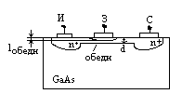  Толщина канала определяется обедненной областью барьера Шоттки.  Толщина канала: (dо-lоб)  Толщину канала можно менять , как отрицательным напряжением на затворе, так и небольшим положительным (менее 0,5 В) напряжением.  Если канал очень тонкий, то lо превышать dо, даже при отсутствие напряжения на затворе. Чтобы открыть такой канал надо падать небольшое положи- тельное напряжение на затвор . Оно уменьшит толщи- ну обедненного слоя и канал приоткроется. Эти тран- зисторы имеют очень короткий канал. Их изготавлив- ают при относительно низких температурах. Что дает возможность получить резкие границы областей и малые размеры электродов.  Высокая подвижность носителей зарядов способствует увеличению быстродействия.  Всё это позволяет создавать Полевые транзисторы Шоттки с частотой до 30 ГГц.  Схемы включения этих транзисторов аналогичны включению полевых транзисторов.  Схема Общий исток(р-канал) 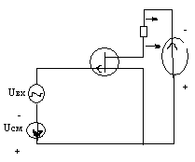  Общий сток (ос) 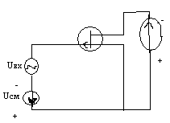  Общий затвор(О.З.) 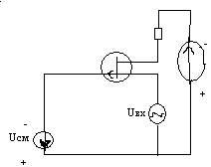  3. Что такое акустоэлектроника? | Билет 8.  1. Обращённые диоды. Генераторы шума.  Обращенный диод – это п/п диод, в котором проводимость при обратном вкл., вследствие туннельного эффекта, значительно выше чем при прямом. В о.д. конц. примесей меньше чем в тун.диодах, но больше чем в обычных. ВАХ такого диода:  О.д. работают в области малых напр.О.д. могут работать в диапазоне сверхвысоких частот.  Генератор шума – п/п диод, являющийся источником шума с заданной спектральной плотностью в опред.диапазоне частот. ВАХ равна ВАХ стабилитрона. В рабочей точке процесс образования лавины неустойчивый, который позволяет получить напр. шума. Осн.параметры: 1)спектр.пл-ть – эффективное значение U. отнесённое к единичному изменению частоты; 2)f – гранич.частота равномерности спектра шума.  2. Связь h-параметров с физическими параметрами биполярного транзистора.  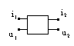  h11- входное сопротивление; h21-коэффициент передачи тока;  h12-коэффициент обратной связи по напряжению; h22-выходное сопротивление.  Установим взаимную связь между физическими параметрами и h-параметрами транзистора.  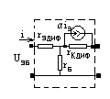  3,4 из общей базы и все кроме h11 и h21 из общего эмиттера для режима х.х.  На высоких частотах трудно сделать опыт х.х. из-за влияния паразитных емкостей поэтому для высокочастотных схем применяют схему замещения в Y-параметрах  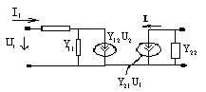  3. В чём различие гибридных ИС и совмещённых?  В гибридных ИС используют и плёночные и объёмные соединения на диэлектрических подложках, где сначала наносятся плёнки, а потом присоединяются активные элементы, обособленно от плёночных, соединённых жёсткими соединениями. В совмещённых сначала создаются активные элементы, а затем наносятся плёнки. | Билет 9.  1. Лавинно-пролётные диоды. Параметры, характеристики.  Лавинно-полётные диоды (ЛПД) – п/п диод, работающий в режиме лавинного размножения зарядов при обр. смещении pn-перехода и предназначенныйдля генерации СВЧ сигналов.  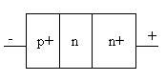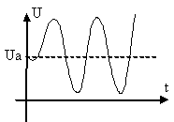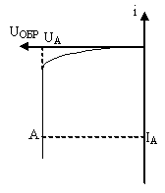  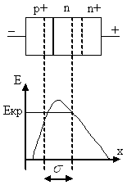  В некоторый момент времени напряжение может достичь критического значения когда начинается ударная ионизация и лавинное размножение. Это происходит в узкой области которую можно назвать генерации (δ) . В результате образования носителей заряда через переход начинает протекать ток обусловленный дополнительными носителями. Сдвиг по фазе между током и напряжением определяется инерционными процессами: 1)время для набора энергии носителем достаточной для ионизации  2) носитель заряда набравший энергию необязательно встретится..  Иногда сдвиг фаз между током и напряжением достигает180 градусов => диод обладает отрицательным дифференциальным сопротивлением. Особенности: 1) невысокий КПД что обусловлено узким диапазоном напряжений. 2) достаточно высокие шумы.  2. Малосигнальные модели и параметры МДП-транзисторов. Схемы включения МДП-транзисторов с индуцированным каналом.  2. Малосигнальные параметры и модели полевого транзистора.  К малосигнальным параметрам помимо крутизны относятся внутренние сопротивление,  коэффициент усиления  , , k=s*rc.диф.  Малосигнальная модель полевого транзистора.  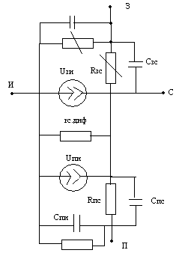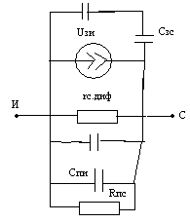  Схемы включения МДП- транзистора  С общим истоком: 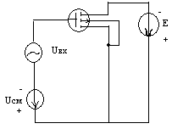  С общим стоком: 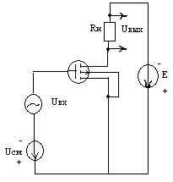  3. Что необходимо для перевода динистора во включенное состояние.  При увеличении тока управляющего электрода рабочая точка a перемещается по линии нагрузки. Когда ток управляющего электрода достигнет значения Iy1, диодный тиристор включится, и рабочая точка его перемещается в точку b. Выключить тиристор можно уменьшив напряжение питания до значения U<U2 или путём подачи на управляющий электрод напряжения противоположной полярности и создания в его цепи противоположно направленного тока.
Билет 10.  1. Биполярные транзисторы.  Это п.п. прибор с двумя или более взаимодействующими переходами и с тремя или более внешними выводами усилительные свойства которого обусловлены явлениями инжекции и экстракции неосновных носителей заряда.  Работа транзисторов в активном режиме.  Основой работы любого транзистора является : 1)малая толщина базы 2)базовая область является всегда более высокоомной(слабо легированной) по сравнению с другими областями.  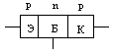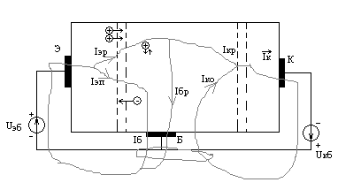  Iэп значительно меньше чем Iэр. γ=Iэр/(Iэр+Iэп)=Iэр/Iэ. γ->0.95 и выше. База всегда электрически нейтральна.  к(каппа)=Iкр/Iэр. Iэ=Iэп+Iэр. Iэр=Iкр+Iбр. α=Iкр/Iэ. α=γк. Iк=Iкр+Iко=αIэ+Iко. Iко-ток коллекторного перехода. Iб=Iэп+Iбр-Iко. Iэ=Iк+Iб.  Iб=Iэ-Iк=1-αIэ-Iко.  Вывод:принцип действия биполярного транзистора основан на создании транзитного потока носителей заряда из эмиттера в коллектор через базу и на управлении выходным (коллекторным) током за счет входного(эмиттерного) т.е. биполярный транзистор управляется током.  Рассмотрим ВАХ с ОО:  Для этой схемы заданными велич явл-ся iэ и Икб. Рассмотрим формулы (3.14)-разрешим отн-но Iк:  $I_{К}=α_{N}I_{Э}−I_{\text{КО}}(l\frac{U_{\text{КБ}}}{ϕ_{Т}}−1)$- выходная ВАХ транзистора (3.16)  $U_{\text{ЭБ}}=ϕ_{Т}\text{ln}\left[\frac{I_{Э}}{I_{{\text{ЭО}}^{'}}}+1+α_{N}\left(l\frac{U_{\text{КБ}}}{ϕ_{Т}}−1\right)\right]$- входная ВАХ транзистора (3.17)  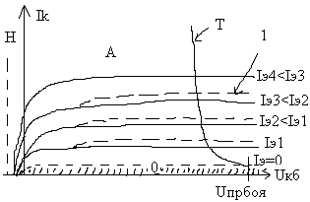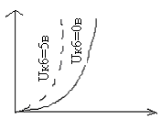Uэб  Н – область соотв режиму насыщ транз  А – обл-ть активн реж  Т – линия допустимой Рмах, гипербола  1 – отклонение происх засчет эффекта модуляции базы  «0» - область соотв реж отсечки  Рассм токи Iко, Iко’ и Iэо, Iэо’ – тепловые токи. В ряде тр-в изм тепл невозможны, т.к. там обратные токи, поэтмоу в справочн ук-ют обр токи, кот > чем Iко, Iко’ и т.д. Обозначение Iкбо, Iэбо означает, что схема с ОБ.  2. Дифференциальный усилительный каскад (ДК).  ДК- предназначен для усиления разности входных напряжений.  В идеальном ДК Uвых пропорционально только разности выходных напряжений и не зависит от их абсолютной величины.  ДК состоит из полностью симметричных плеч, каждое из которых состоит из транзистора VT и сопротивления. Эти два плеча работают на общее эмиттерное сопротивление.  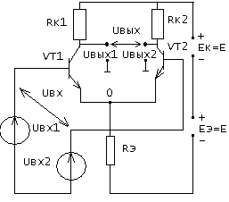  Uвх- разность базовых потенциалов,  Uвых- разность кол-ых потенциалов.  В идеальном ДК дрейф выходного сигнала отсутствует, хотя в каждом из плеч он может быть > 0.  Подадим на Базу напряжение: сигналы равные по величине и совпадающие по фазе- синфазные. Они вызовут одинаковое изменение Iк. В идеальном ДК синфазные сигналы не оказывают влияния на выходные параметры.  Подадим на входы:  -такие сигналы называют дифференциальными(парафазными)(равные по величине, но противоположные фазы). Эти приращения поступают на VT с противоположной полярностью и вызывают противоположное по знаку изменение токов коллекторов и коллекторных потенциалов, тогда На Rэ эти токи компенсируют друг друга.  Любую комбинацию сигналов можно изобразить в виде суммы синфазной и дифференциальной составляющих.  Удобство такого представления состоит в том, что действие каждой из составляющих можно рассматривать раздельно. В каждом плече Rэ=2Rэ. Uвх разностное= Uвх1-Uвх2. Тогда получим: Uвх раз=2Uвх диф. То есть рассмотрение усиления разностного сигнала сводится к рассмотрению усиления дифференциальной составляющей.  Аналогично получаем, что Uвых раз=2Uвых диф.  (1) (2)  Эта формула (1) показывает, что в идеальном ДК отсутствует усиление синфазных составляющих.  Определим коэффициент усиления ДК.  Воспользуемся формулой (2): где rэ- сопротивление объёмного слоя эмиттера. => Следовательно, коэффициент усиления ДК получается больше, чем К.У. одиночного усилительного каскада. 3. ? | Билет 11.  1. Энергетические диаграммы переходов биполярного транзистора при различных режимах работы. Явление модуляции толщины базы в биполярном транзисторе (ФОЭ).  Рассмотрим ВАХ с ОО:  Для этой схемы заданными велич явл-ся iэ и Икб. Рассмотрим формулы (3.14)-разрешим отн-но Iк:  $I_{К}=α_{N}I_{Э}−I_{\text{КО}}(l\frac{U_{\text{КБ}}}{ϕ_{Т}}−1)$- выходная ВАХ транзистора (3.16)  $U_{\text{ЭБ}}=ϕ_{Т}\text{ln}\left[\frac{I_{Э}}{I_{{\text{ЭО}}^{'}}}+1+α_{N}\left(l\frac{U_{\text{КБ}}}{ϕ_{Т}}−1\right)\right]$- входная ВАХ транзистора (3.17)  Uэб  Н – область соотв режиму насыщ транз  А – обл-ть активн реж  Т – линия допустимой Рмах, гипербола  1 – отклонение происх засчет эффекта модуляции базы  «0» - область соотв реж отсечки  Рассм токи Iко, Iко’ и Iэо, Iэо’ – тепловые токи. В ряде тр-в изм тепл невозможны, т.к. там обратные токи, поэтмоу в справочн ук-ют обр токи, кот > чем Iко, Iко’ и т.д. Обозначение Iкбо, Iэбо означает, что схема с ОБ.  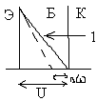1 – Линия изб распр конц дырок  Приклад U – происх модул  При неизм входн напряж меняется угол наклона линии или меняется вел-на $\frac{\text{dp}}{\text{dx}}=\text{grad}$. Сущ-ет внутр связь по U. Меняется Iк, т.к. он опр-ся коэф диффузии и градиентом $μ_{\text{КЭ}}=−\frac{{\text{dU}}_{\text{ЭБ}}}{{\text{dU}}_{\text{КБ}}}|_{\text{Iэ}=\text{const}}$ - коэфф rкб~ (0,1 - 1)*10^6 Ом $I_{К}={αI}_{Э}+I_{\text{КБО}}+\frac{U_{\text{КБ}}}{r_{\text{КБ}}}$  Эффект модуляции толщины базы основан на изменении коллекторного перехода (Iколл) при котором происходит явление изменения толщины базы. Ширина p-n перехода зависит от напряжения на ней. Так как эмиттерный переход смещён в прямом направлении, его ширина мала и изменение этой ширины при изменениях напряжения не имеет сущ. значения. Колл. переход, смещённый в обратном направлении, имеет большую ширину. Т. к. колл. перех. Сосредоточен в базе, приращение его ширины вызывает практически равные им приращения толщины базы. В результате получается зав-ть L(Uк) – модуляция толщины базы. Следствие: изменение толщины базы влияет на долю инжектированных дырок, которые доходят до коллектора. При модуляции толщины базы происходит изменение заряда => коллекторный переход обладает некоторой диффузионной ёмкостью дополнительно и обычной барьерной ёмкостью. Мод. т. базы меняет время диффузии дырок через базу и тем самым коллекторное напряжение влияет на частотные св-ва транзистора. Коллекторный переход обладает конечным диффузионным сопротивлением. Обратный ток насыщения I₀ является функцией от времени жизни I₀(t).  2. Особенности аналоговых интегральных схем. Эмиттерный повторитель, как элемент ИС. Принцип действия, основные параметры.  Особенности:  1.они должны быть универсальны и многофункциональны.  2.следствием многофункциональности является функциональная избвточность, которая используется для улучшения характеристик.  3.широкое использование транзисторных структур, не только в качестве активных, но и в качестве пассивных элементов.  4.широкое использование обратных связей для коррекции характеристик и выполнения математических операций.  5.в аналоговых интегральных схемах используется каскады с непосредственной связью, в них отсутствуют ёмкостные каскады и ёмкостные связи. Поскольку конденсаторы ухудшают характеристики(особенно в области низких частот) и усложняют технологический процесс, отказ от конденсаторов требует применения специальных мер по согласованию потенциальных уровней различных каскодов.  Эмиттерный повторитель(схема с ОК)  так как коллектор по переменному току является общим для входной и выходной цепи.  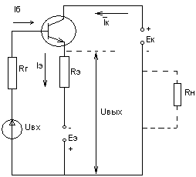  1.  Нет сдвига по фазе между Uвх и Uвых. Если есть Rн, то  2. 3.  С учётом этого, вывод:  Эмиттерный повторитель используется в качестве буферного каскада, который обеспечивает связь низкоомной нагрузки с высокоомным источником сигнала, осуществляя при этом усиление по мощности  3. Представить растворимость примесей и её влияние на технологию производства ИС. | Билет 12.  1. Коэф-ты инжекции и переноса н.з. Коэф-т передачи тока БПТ.  Основой работы любого транзистора является : 1)малая толщина базы 2)базовая область является всегда более высокоомной(слабо легированной) по сравнению с другими областями.  Iэп значительно меньше чем Iэр. γ=Iэр/(Iэр+Iэп)=Iэр/Iэ. γ->0.95 и выше. База всегда электрически нейтральна.  к(каппа)=Iкр/Iэр. Iэ=Iэп+Iэр. Iэр=Iкр+Iбр. α=Iкр/Iэ. α=γк. Iк=Iкр+Iко=αIэ+Iко. Iко-ток коллекторного перехода. Iб=Iэп+Iбр-Iко. Iэ=Iк+Iб.  Iб=Iэ-Iк=1-αIэ-Iко.  Вывод:принцип действия биполярного транзистора основан на создании транзитного потока носителей заряда из эмиттера в коллектор через базу и на управлении выходным (коллекторным) током за счет входного(эмиттерного) т.е. биполярный транзистор управляется током.  2. Каскады сдвига потенциального уровня.  Назначение- устранение постоянной составляющей, поступающей на вход очередного усилительного каскада.  Рассмотрим схемы осн. Потенциального сдвига уровней:  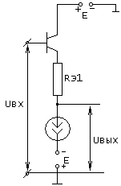  транзистор, включенный по схеме с ОБ.  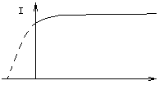  его характеристика.  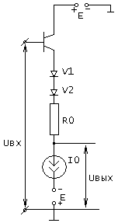  Для более точной работы эмиттерного повторителя вставляются источник тока-  Т.к. Iэ задается источником тока, то IэРэ=const. Если ∆U надо увеличить, то можно поставить дополнительные диоды (переходы), в качестве таких диодов интегрированные транзисторы с общим включением.  Uвых=Uвх-Uбэ-nUg-I₀R₀  Uвых=Uвх-(n+1)Iбэ-I₀R₀  ПРОГРАМИРУЕМЫЕ ИНТЕГРАЛЬНЫЕ СХЕМЫ С МАТРИЧНОЙ СТРУКТУРОЙ  Будем рассматривать большие интегральные схемы (БИС)  Чтобы достичь оптимальности надо под каждую задачу создавать свою БИС, но это очень дорого и это оправданно только при массовом производстве. Выход - в создании программных схем с матричной структурой. Они реализуют принципы элементарной избыточности и многофункциональности. Применение этого принципа позволяет значительно расширить их универсальность.  3. ?
Билет 13.  1. Модуляция:  1 – Линия изб распр конц дырок  Приклад U – происх модул  При неизм входн напряж меняется угол наклона линии или меняется вел-на $\frac{\text{dp}}{\text{dx}}=\text{grad}$. Сущ-ет внутр связь по U. Меняется Iк, т.к. он опр-ся коэф диффузии и градиентом  $μ_{\text{КЭ}}=−\frac{{\text{dU}}_{\text{ЭБ}}}{{\text{dU}}_{\text{КБ}}}|_{\text{Iэ}=\text{const}}$ - коэфф rкб~ (0,1 - 1)*10^6 Ом $I_{К}={αI}_{Э}+I_{\text{КБО}}+\frac{U_{\text{КБ}}}{r_{\text{КБ}}}$  Схема включения транзистора  В зависимости от того, какой электрод считают общим для вход-вых напряж, различают несколько типов схем:  Схема с Общей Базой:  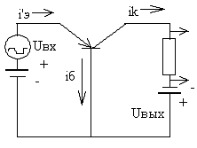  Схема с Общим Эмиттером:  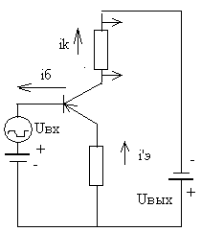  Схема с Общим Коллектором:  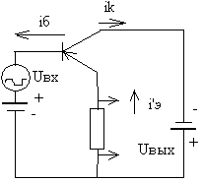  i/ - созд раб напряж (смеш)  ОК – эммитерный повторитель  В схеме с общим Э происходит усиление тока  rk*- в 1+βраз <, чем в схеме с ОБ и сост ~ 10^4 Oм  Iкэо > в 1+βраз, чем в ОБ, поэтому наклон линий круче (тепловой ток больше)  Uкб >> Uэб $→$ Uкб ~ Uкэ: $I_{К}={βI}_{Б}+I_{\text{КЭО}}+\frac{U_{\text{КЭ}}}{r_{К}∗}$  2. Физико-технологические процессы изготовления активных и пассивных элементов полупроводниковых (и гибридных) интегральных схем.  1)Групповой метод изготовления.  Заключается в том, что на одной пластине одновременно изготавливается большое количество элементов. Одновременно изготавливается 10-100 таких пластин.  2)Планарная технология изготовления.  Технологический процесс, в котором все элементы создаются через одну(рабочую) плоскость. Если в этой плоскости вводить различные виды примесей, то получим различные полупроводниковые структуры. Все контакты между элементами и внешние выводы находятся в одной плоскости. Это обеспечивает соединение элементов. Существуют 3-х мерные интегральные схемы, в них выводы находятся в разных плоскостях.  Интегральные активные элементы полупроводниковых и гибридных интегральных схем.  Основным активным элементом  полупроводниковых интегральных схем является n-p-n-транзистор, под него подстраивается вся технология.  n⁺-слой введён для улучшения сопротивления области конденсатора. Без него ток течёт, значит в исходную р-пластину вводятся р⁺ слой, затем n эпитаксиальный слой, потом акцепторы, или создаём изолированные карманы и область р-базы. Затем донорная примесь-эмиттер. Ток течёт через область с низким сопротивлением→потери уменьшаются.  Характерной особенностью интегрального n-p-n тр-ся является появление в его структуре паразитного p-n-p транзистора, этот транзистор увеличивает ёмкость коллекторного перехода и увеличивает токи утечки через подложку.  Коэффициент утечки - низкий.  В случае изоляции диэлектрическими плёнками паразитный транзистор отсутствует.  3. ? | Билет 14.  1. Математическая модель транзистора (схема Эдерса-Молла).  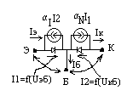  Она показывает равноправность эмиттерного и колекторного переходов. Каждый p-n переход представлен в виде диода. Таким образом Iэ и Iк имеют 2 составляющие:1)инжектированная составляющая I1 и I2 2) собирающая составляющая и  2. Гибридная интегральная схема.  Интегральная схема, в которой используется комбинация пассивных плёночных и активных полупроводниковых элементов, выполненных на общей подложке.  В качестве активных элементов используются навесные элементы, выполненные по отдельному от плёночных технологическому циклу эти элементы соединяются с плёночными с помощью жёстких проводников. В совмещённых интегральных схемах в припов-ном слое как и в полупроводниковых создаются активные элементы: А плёночные элементы наносятся на предельно изолированную диэлектрическую поверхность. Во всех типах интегральных схем межсоединение осуществляется с помощью тонких металлических полосок, напылённых в местах соединений этот процесс(используется Al) нанесения плёнок – металлизация. Полученный “рисунок – “металлизированная разводка”. Это является важной особенностью интегральных схем.  Технология гибридных интегральных схем.  1) получение плёнок  2) монтаж активных навесных элементов.  Плёночная технология.  1) толстоплёночные получают путём нанесения на подложку специальных стеклоэмалей (пасты). В зависимости от назначения эти пасты могут быть резистивные, проводящие (для проводников и обкладок конденсаторов), диэлектрические (для диэлектриков конденсаторов и общей защиты поверхности).  Достоинства:  1.простота технологии, дешевизна.  2.более мощные интегральные схемы.  3.возможность получения резисторов больших номиналов.  4.хорошие возможности массового производства.  Недостатки:  1.сложность получения больших ёмкостей.  2.большой разброс параметров.  3.малая плотность упаковки.  Пасту наносят на подложку; втирание.  2)тонкоплёночные создаются:  1.термическое вакуумное напыление.  Недостаток: контроль времени и температуры.  2.распыление ионной бомбардировкой (создаётся газовый разряд, который выбивает ионы и атомы из вещества, которое затем осаждаются на поверхность).  3.химическое осаждение из газовой среды. Преимущество: высокая плотность упаковки, хорошая совместимость с другими технологическими процессами, малый разброс параметров.  3. ? | Билет 15.  1. Биполярный транзистор с ОЭ. ВАХ. Параметры и соотношения.  Это п.п. прибор с двумя или более взаимодействующими переходами и с тремя или более внешними выводами усилительные свойства которого обусловлены явлениями инжекции и экстракции неосновных носителей заряда.  Схема включения транзистора с общем Э  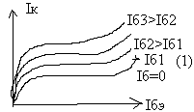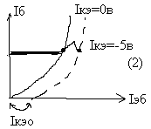  Хаар-ки в I-м квадратное, ~ из начала корд  С $↑$Uкб инжекция прекр, I $↑$за счет инж дырок в базу  В Ур-ие (3.22) подставим (3.9)  $$I_{К}=α(I_{К}+I_{Б})+I_{\text{КБО}}+\frac{U_{\text{КБ}}}{r_{\text{КБ}}}$$  $$I_{К}=\frac{α}{1−α}I_{Б}+\frac{I_{\text{КБО}}}{1−α}+\frac{U_{\text{КБ}}}{r_{\text{КБ}}(1−α)}$$  $I_{К}={βI}_{Б}+I_{\text{КЭО}}+\frac{U_{\text{КБ}}}{r_{К}∗}$, $β=\frac{α}{1−α}$ - коэф передачи базового тока  $$I_{\text{КЭО}}=\frac{I_{\text{КБО}}}{1−α}=I_{\text{КБО}}∗(1+β)$$  $r_{К}∗$$r_{\text{диф}}$ ,$r_{К}∗$=$\left(1−α\right)τ_{К}=\frac{r_{К}}{1+β}$  α~0,95-0,98 β~ 10^1до10^2 следует В схеме с общим Э происходит усиление тока  rk*- в 1+βраз <, чем в схеме с ОБ и сост ~ 10^4 Oм  Iкэо > в 1+βраз, чем в ОБ, поэтому наклон линий круче (тепловой ток больше) Uкб >> Uэб $→$ Uкб ~ Uкэ: $I_{К}={βI}_{Б}+I_{\text{КЭО}}+\frac{U_{\text{КЭ}}}{r_{К}∗}$ (3.24)  Рассмотрим входные хар-ки  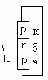  Iкэ = 0 – 2 паралл перехода  Iб = Iк + Iэ  При Uкэ0, Iб<<Iэ, ток базы уменьшается (см рис (2), α,β- интегр (статистич) коэфф)  $\begin{aligned}\left\{\overline{α}=\frac{I_{К}−I_{\text{КБО}}}{I_{Э}} | \right.\end{aligned}$(3.21)  2. Эпитаксия. Легирования (диффузионное и ионное). Травление. Лтография. Технология изготовления гибридных интегральных схем. Толстоплёночные и тонкоплёночные ГИС. Металлизация.  1)Эпитаксия-процесс наращивания монокристаллических слоёв на полупроводниковую подложку, при котором кристаллографическая структура наращиваемого слоя совпадает с кристаллографической структурой подложки. Эти эпитаксиальные слои используются для получения рабочих слоёв однородного проводника. Подложка на которую они наносятся служит-“каркасом”. Эпитаксия позволяет выращивать слои любого типа электропроводности с любым типом удельного сопротивления на подложку любого типа электропроводности и любого удельного сопротивления.ρ_{э≠}ρ_{п} или ρ_{э}=ρ_{п}. Эпитаксия осуществляется в результате химической реакции при T=1200⁰ SiCl₄+2H₂=Si+4HCl – один из примеров газовой эпитаксии. Толщина эпитаксиального слоя равна 1-10мкм. 2). Легирование -операция введения необходимых примесей в монокристалл(исходную пластину или эпитаксиальный слой). 2 вида легирования: диффузионное; ионное. Диффузионное легирование: осуществляется путём диффузии примесей при высокой температуре. Диффузионное легирование бывает общим(по всей поверхности) и локальным его можно производить, если в пластину n типа вводим акцепторы, а во время второй диффузии доноры, следовательно получаем n-p-n структуру. Диффузионные слои размыты. Распределение концентрации в зависимости от глубины: 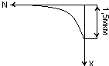  При неоднократной диффузии растворимость должна быть больше растворимости акцепторной примеси, иначе электропроводность не изменится. Растворимость примесей-ограниченная величина.  Ионное легирование(имплантация).  Осуществляется путём бомбордировки ионами примесей полупроводника, глубина проникновения зависит от энергии ионов и обычно составляет 0,1-0,5мкм. Ионное легирование позволяет с большой точностью дозировать примеси, имеет широкий ассортимент примесей в отличии от диффузионного легирования. Большое преимущество-эту операцию можно производить при низких температурах, вплоть до комнатной, т.е. сохраняется структура исходного полупроводника и эту операцию можно производить на любом этапе технологического процесса. НЕДОСТАТОК: необходимо проводить обжиг для снятия радиационных эффектов пластины.  Травление. Операция немеханического изменения рельефа поверхности на определённую глубину. Травление: изотропное, анизотропное, селективное.  При изотропном удаление(травление) поверхности идёт с одинаковой скоростью по всем кристаллографическим направлениям.  Анизотропное травление-с не одинаковой скоростью, по различным кристаллографическим направлениям. Применяется в частности при создании разделителей каналов, служащих для диэлектрической изоляции. Селективное травление-для удаления выступов и других дефектов полупроводниковой пластины.  6.Литография. “литос”-земля; “графо”-рисую. Процесс получения требуемой конфигурации в диэлектрических или металлических плёнка, нанесённых на поверхность кристалла. Основное применение-получение масок-плёнок с окнами в определённых местах. Литография основана на использовании специальных соединений резисторов, которые изменяют свои свойства под воздействием света(УФ), рентгеновского излучения или потока электронов. Наибольшее распространение получила фотолитография(под воздействием УФ).  Технология изгот. гибридных интегральных схем.  1) получение плёнок; 2) монтаж активных навесных элементов.  1) толстоплёночные получают путём нанесения на подложку специальных стеклоэмалей(пасты). В зависимости от назначения эти пасты могут быть резистивные, проводящие(для проводников и обкладок конденсаторов), диэлектрические(для диэлектриков конденсаторов и общей защиты поверхности).  Достоинства: 1.простота технологии, дешевизна; 2.более мощные интегральные схемы; 3.возможность получения резисторов больших номиналов; 4.хорошие возможности массового производства.  Недостатки: 1.сложность получения больших ёмкостей; 2.большой разброс параметров; 3.малая плотность упаковки. Пасту наносят на подложку; втирание.  2)тонкоплёночные создаются: 1.термическое вакуумное напыление.  Недостаток: контроль времени и температуры.2.распыление ионной бомбардировкой(создаётся газовый разряд, который выбивает ионы и атомы из вещества, которое затем осаждаются на поверхность).  3.химическое осаждение из газовой среды. Преимущество: высокая плотность упаковки, хорошая совместимость с другими технологическими процессами, малый разброс параметров.  3. Что определяет пред f-ный верхний и нижний режим.
Билет 16.  1. Схема включения биполярного транзистора с общей базой. Входные и выходные идеализированные характеристики для активного режима работы, режим отсечки и режим насыщения.  Схема с Общей Базой:  Рассмотрим ВАХ с ОБ:  Для этой схемы заданными велич явл-ся iэ и Икб. Рассмотрим формулы (3.14)-разрешим отн-но Iк:  $I_{К}=α_{N}I_{Э}−I_{\text{КО}}(l\frac{U_{\text{КБ}}}{ϕ_{Т}}−1)$- выходная ВАХ транзистора (3.16)  $U_{\text{ЭБ}}=ϕ_{Т}\text{ln}\left[\frac{I_{Э}}{I_{{\text{ЭО}}^{'}}}+1+α_{N}\left(l\frac{U_{\text{КБ}}}{ϕ_{Т}}−1\right)\right]$- входная ВАХ транзистора (3.17)  Uэб  Н – область соотв режиму насыщ транз  А – обл-ть активн реж  Т – линия допустимой Рмах, гипербола  1 – отклонение происх засчет эффекта модуляции базы  «0» - область соотв реж отсечки  Рассм токи Iко, Iко’ и Iэо, Iэо’ – тепловые токи. В ряде тр-в изм тепл невозможны, т.к. там обратные токи, поэтмоу в справочн ук-ют обр токи, кот > чем Iко, Iко’ и т.д. Обозначение Iкбо, Iэбо означает, что схема с ОБ.  2. Технология изготовления пассивных элементов полупроводниковых интегральных схем (диффузионные и ионно-легированные резисторы, интегральные конденсаторы, МДП-конденсаторы).  Резисторы и конденсаторы.  Резисторы:диффузионные  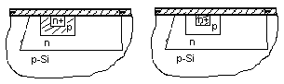  В качестве резисторов используются сопротивления объёмных областей эмиттера, базы или коллектора.  Вид сверху:  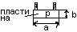  Т.к. эта технология подстраивается под технологию n-p-n транзистора, то удельное сопротивление областей менять не можем, т.к. они заданы технологией транзистора, а можем менять лишь параметры полосок.  При использовании эмиттерной области(она высоколегированная) R<<50Ом, но плюсом является очень низкий температурный коэффициент сопротивления.  При использовании коллекторной области, номиналы могут быть большими, но температурный коэффициент сопротивления велик, поэтому не используется.  В базовой области довольно высокоомные резисторы с приемлемым температурным коэффициентом сопротивления.  Полоски делаются зигзагообразными с числом петель не меньше 3. Их применение позволяет увеличить номинал до 50кОм.  Ионно-легированные резисторы(ИЛР).  Имеют структуру как диффузные.  1)Применение технологии ионно-легирования позволяет получить очень тонкие слои.  2)очень точно дозировать легирующую примесь(в т.ч. с малой концентрацией).  3)вводить примесь с большим удельным сопротивлением.  Эта технология позволяет получить высокоомные сопротивления, но она не вписывается в общий технологический процесс→дорогая.  Геометрические размеры очень малы→трудно вводить контактные площадки. Интегральные резисторы обладают ёмкостью на подложку, т.е. имеют граничную частоту применения f=10-20ГГц.  Интегральные конденсаторы:  а)Диффузионные. В качестве диффузионного конденсатора используется барьерная ёмкость одного из переходов, как правило коллекторного, т.к. у эмиттерного очень малое рабочее напряжение. Коллекторный переход может быть К-Б или К-П. Существует недостаток-однополярность рабочего напряжения(смещающее n-p переход в обратном направлении). Если используется биполярные интегральные  схемы, то структура МДП конденсатора:  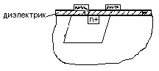  Над эмиттерным слоем n⁺ типа напыляется специальный диэлектрик, который как правило не совпадает с защитной плёнкой Si. На этот диэлектрик напыляется металлическая пластина, которая служит второй обкладкой, 1-я это n⁺ слой.  Недостаток: необходимость дополнительной операции.  В МДП-транзисторе плёнка из металла наносится одновременно с рабочей.  3. Что называется динамической неоднородностью и континуальной средой в ФЭ?  Динамическая неоднородность (носитель информации) – локальный объём на поверхности или внутри среды с отличными от него свойствами, который не имеет внутри себя статических неоднородностей и формируется в процессе физ.-хим. явлений.  Континуальная среда – тв. среда в которой находится ДН. | Билет 17.  1. Малосигнальные транзисторы в схеме с ОБ. Схема замещения.  К малосигнальным параметрам помимо крутизны относятся внутренние сопротивление :  Коэффициент усиления  k=s*rc.диф.  Малосигнальная модель полевого транзистора.  2. Технология изготовления активных элементов полупроводниковых интегральных схем. Интегральные схемы МДП-транзисторы, комплексные МДП-транзисторы, интегральные диоды.  Обычно n-p-n транзисторы, т.к. М_{п}>М_{р} поэтому быстродействие n-p-n больше быстродействия p-n-p.  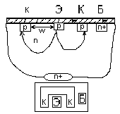  Эти транзисторы уст-ют по частным свойствам и по коэффициентом передачи n-p-n транзисторам.β≤30 f≤20-40МГц.  Интегральные диоды.  Создаются на основе транзисторных структурах. Все остальные элементы подстраиваются под n-p-n транзистор.  Существует 5 видов интегральных диодов:  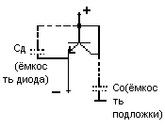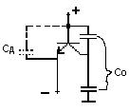  Б(анод)К(катод)-Э Б-Э.  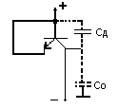  БК(анод)-Э(катод).  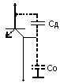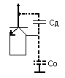  Б-К. Б-ЭК.  Особенности интегральных МДП-транзисторов.  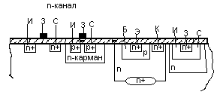  Подложка р-типа.  Не требуется изолирующих карманов. Их отсутствие позволяет лучше использовать площадь кристалла→повышение плотности упаковки интегральных схем.  Комплиментарные МДП транзисторы-транзисторы с разным типом каналов их сочетание позволяет формировать различные более сложные устройства. Изготавливаются на одной подложке, но без изолирующего кармана не обойтись.  Технология кремний на сапфире.  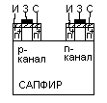  В качестве проводников используются Al-ые соединения. Al является акцептором для кремния. Если будем присоединять Al контакт, может произойти изменение электропроводности.  3. Что-то про интегральные схемы. | Билет 18.  1. Схема вкл транзистора с общем Э.  Хаар-ки в I-м квадратное, ~ из начала корд  С $↑$Uкб инжекция прекр, I $↑$за счет инж дырок в базу  В Ур-ие (3.22) подставим (3.9)  $$I_{К}=α(I_{К}+I_{Б})+I_{\text{КБО}}+\frac{U_{\text{КБ}}}{r_{\text{КБ}}}$$  $$I_{К}=\frac{α}{1−α}I_{Б}+\frac{I_{\text{КБО}}}{1−α}+\frac{U_{\text{КБ}}}{r_{\text{КБ}}(1−α)}$$  $I_{К}={βI}_{Б}+I_{\text{КЭО}}+\frac{U_{\text{КБ}}}{r_{К}∗}$,  $β=\frac{α}{1−α}$ - коэф передачи базового тока  $$I_{\text{КЭО}}=\frac{I_{\text{КБО}}}{1−α}=I_{\text{КБО}}∗(1+β)$$  $r_{К}∗$$r_{\text{диф}}$ ,$r_{К}∗$=$\left(1−α\right)τ_{К}=\frac{r_{К}}{1+β}$  α~0,95-0,98 β~ 10^1до10^2 следует В схеме с общим Э происходит усиление тока  rk*- в 1+βраз <, чем в схеме с ОБ и сост ~ 10^4 Oм  Iкэо > в 1+βраз, чем в ОБ, поэтому наклон линий круче (тепловой ток больше)  Uкб >> Uэб $→$ Uкб ~ Uкэ:  $I_{К}={βI}_{Б}+I_{\text{КЭО}}+\frac{U_{\text{КЭ}}}{r_{К}∗}$ (3.24)  Рассмотрим входные хар-ки:  Iкэ = 0 – 2 паралл перехода  Iб = Iк + Iэ  При Uкэ0, Iб<<Iэ, ток базы уменьшается (см рис (2), α,β- интегр (статистич) коэфф)  $\begin{aligned}\left\{\overline{α}=\frac{I_{К}−I_{\text{КБО}}}{I_{Э}} | \right.\end{aligned}$(3.21)  2. Транзисторы с изолированным затвором (МДП-транзисторы) С индуцированным каналом.  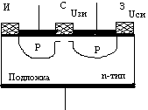  МДП-транзистор с индуцированным каналом.  В случае подачи напряжения между истоком и стоком в таких транзисторах (при отсутствие напряжения на затворе ) ток не потечет, т.к. два p-n перехода оказываются включены встречно. Если подадим на затвор положительное напряжение, ток не потечет, т.к. приповерхностный слой обогатиться только электронами.  Если подадим на затвор отрицательное напряжение, то образуется обедненный слой. При дальнейшим увеличении напряжения на затворе начинает образовываться инверсионный слой дырок, который является проводящим. Дырки вытягиваются из истока, стока и в определенной степени из подложки. В результате в приповерхностном слое от затвора образуется канал с электропроводимостью противоположной электропроводимости подложки. Толщина инверсионного слоя в десятки, сотни раз меньше толщины обедненного слоя. От n-области канал изолирован обедненным слоем, который получился в результате удаления электронов. Этот обедненный слой фактически образует p-n переход. С увеличением напряжения на затворе концентрация дырок в приповерхностном канале увеличивается, проводимость увеличивается, ток увеличивается. МДП-транзисторы с индуцированным каналом могут работать только в режиме обогащения.  ВАХ 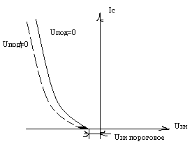  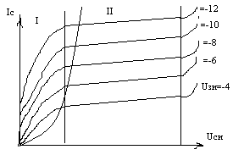  Uзи пороговое- напряжение при котором индуцируется канал. В этих транзисторах можно управлять Ic подовая напряжения на подложку.  На ВАХ две рабочие области: I-линейная область II-область насыщения.  I-Наклон характеристик в это области определяется напряжением на затворе, т.е. полевой транзистор представляет собой квазилинейное сопротивление. Также в этой области МДП-транзистор может работать как ключ.  Ic=b[(Uзи-Uзи.порог)*Uси-0,5Uси^2] , где все U –модули напряжений, b- идеальная крутизна .  где μ-подвижность ,εд –диэлектрическая проницаемость Со- удельная емкость на единицу площади.  Ic=b(Uзи-Uзи.пороговое)Uси  Rc=Uси/Iс=1/(b(Uзи-Uзи.пороговое))  При Uзи=0 сопротивление минимальное  При росте напряжения переходим в область насыщения, где Rс стремиться к бесконечности. МДП-транзистор можно рассматривать как ключевой элемент.  II-соответствует усилительному режиму работы. Искажение сигнала минимально Ic=0.5b(Uзи-Uзипороговое)^2  Усилительные свойства транзистора оцениваютсякрутизной.  Номинальным током полевого транзистора считается ток при Uзи=Uзи.пороговое Iс.номин.=0,5b*Uзи.пор.^2. 3. ?
Билет 19.  1. Модели транзистора в виде 4-х полюсника.Н-параметры.  h11- входное сопротивление; h21-коэффициент передачи тока;  h12-коэффициент обратной связи по напряжению; h22-выходное сопротивление. Квазистатический режим:малые эквивалентные составляющие напряжения и тока.  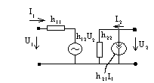  Установим взаимную связь между физическими параметрами и h-параметрами транзистора.  3,4 из общей базы и все кроме h11 и h21 из общего эмиттера для режима х.х.  На высоких частотах трудно сделать опыт х.х. из-за влияния паразитных емкостей поэтому для высокочастотных схем применяют схему замещения в Y-параметрах  2. Дифференциальный усилительный каскад (ДК).  ДК- предназначен для усиления разности входных напряжений.  В идеальном ДК Uвых пропорционально только разности выходных напряжений и не зависит от их абсолютной величины.  ДК состоит из полностью симметричных плеч, каждое из которых состоит из транзистора VT и сопротивления. Эти два плеча работают на общее эмиттерное сопротивление.  Uвх- разность базовых потенциалов,  Uвых- разность кол-ых потенциалов.  В идеальном ДК дрейф выходного сигнала отсутствует, хотя в каждом из плеч он может быть > 0.  Подадим на Базу напряжение:  сигналы равные по величине и совпадающие по фазе - синфазные. Они вызовут одинаковое изменение Iк.  В идеальном ДК синфазные сигналы не оказывают влияния на выходные параметры.  Подадим на входы:  -такие сигналы называют дифференциальными(парафазными)(равные по величине, но противоположные фазы).  Эти приращения поступают на VT с противоположной полярностью и вызывают противоположное по знаку изменение токов коллекторов и коллекторных потенциалов, тогда  На Rэ эти токи компенсируют друг друга.  Любую комбинацию сигналов можно изобразить в виде суммы синфазной и дифференциальной составляющих.  Удобство такого представления состоит в том, что действие каждой из составляющих можно рассматривать раздельно. В каждом плече Rэ=2Rэ.Uвх разностное=Uвх1-Uвх2. Тогда получим:Uвх раз=2Uвхдиф.  То есть рассмотрение усиления разностного сигнала сводится к рассмотрению усиления дифференциальной составляющей.  Аналогично получаем, что Uвых раз=2Uвых диф. 3. ? | Билет 20.  1. Переходные и частотные характеристики транзистора (схема с общей базой). Граничная и предельная частота.  Инерционность транзистора определяется следующими параметрами:1)пролет инжектированных носителей через базу. 2)перезаряд барьерных емкостей эмиттерного и коллекторного перехода. 3)установление необходимых концентраций.  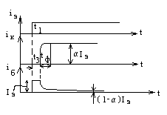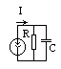  Дырки попадают в базу и начинают двигаться в результате диффузии к коллектору.  α−коэффициент передачи эмиттерного тока. Связь между током эмиттера и током коллектора нелинейна=> α-нелинейная функция(зависит от времени)  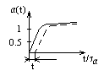  Определим амплитудную и частотную характеристику. С общей базой.  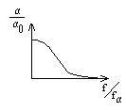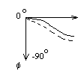  Большой коэффициент передачи тока в схеме с общим эмиттером достигается за счет ухудшения его частотных свойств. Это существенный недостаток схемы с общим эмиттером.  Определим частоту когда β становится равным 1. Эта частота называется предельной.  2. Операционные усилители. Структурная схема. Особенности включения. Коэффициент усиления в схемах с обратной связью.  Называется высокочастотный интегральный усилитель, имеющий большой коэфециент усиления и предназначенный для выполнения операций с аналоговыми величинами в цепях с обратной связью.  Идеальный ОУ имеет:  В реальных случаях: Ku>10^5,Rвх>10^6Ом Rвых<10 Ом  Условное обозначение: 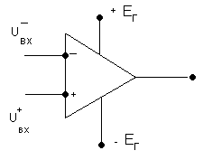  В качестве источника питания используется двуполярный источник питания ±E_{П} средний вывод которого служит землей. По своему структурному построению ОУ- усилители постоянного тока, хотя они могут работать и на частоте f=100кГц.  ОУ имеет 2 входа: - Один инверсия U⁻вых, напряжение на котором в противофазе по сравнению с выходным напряжением;  - Неинверсный, напряжение на котором совпадает по фазе с U_{ВЫХ}  Два этих входа являются входами дифференциального каскада как составляющей части ОУ.  U_{ВХ} необязательно разностное между U⁻вх и U⁺вх  U_{ВЫХ} определяется выражением: , коэффициент усиления без обратных связей.  СТРУКТУРНАЯ СХЕМА ОУ:  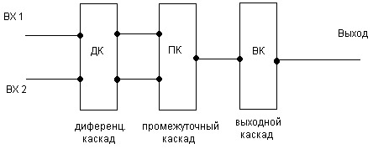  В той же структурной схеме используются схемы сдвига уровня потенциала. Входной дифференциальный каскад (ДК) позволяет улучшить характеристики ОУ, во-первых, за счет очень малого дрейфа, во-вторых, за расширение функциональных возможностей (2 входа).  ПК (промежуточный каскад) служит для увеличения коэффициента усиления. ПК собран по схеме ДК, но с однотактным выходом.  ВК (выходной каскад) нужен для согласования ОУ с нагрузкой и здесь применяются либо эмитерные повторители, либо двухтактная схема на биполярных комплиментарных транзисторах.  Применение ОУ в чистом виде почти невозможно, т.к.:  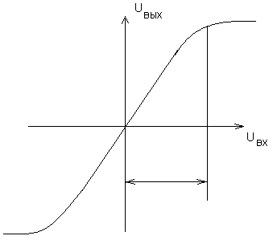1. вход Н на сигналы д.б. очень малым.  2. Имеется определенный разброс между различными ОУ.  Для устранения недостатков вводится отрицательная обратная связь которая, во-первых позволяет работать в качестве усилителя; во-вторых, позволяет выполнять множество математических операций (ln,+,-) откуда и произошло название ОУ.  СХЕМА ОУ С ОБРАТНОЙ СВЯЗЬЮ  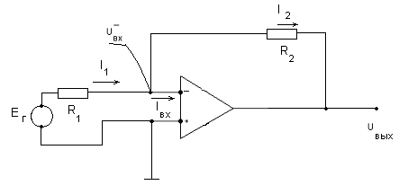  К- коэффициент усиления с обратной связью. Так как К₀ велико, то имеем: K=-R2/R1- это основная формула для ОУ. Она подразумевает, что при определенных условиях коэффициент передачи ОУ не зависит от параметров самого ОУ, следовательно, не зависит от дрейфа и т.д. И определяется только внешними цепями, в частности с цепью обратной связи. Знак минус говорит о том, что сигнал инвертируется. Если в основную формулу для ОУ вместо активных сопротивлений подставим реактивные, тоK=-Z2/Z1. Рассмотрим случай когда в цепи обратной связи есть емкость.  3. Сток затворные характеристики МДП транзисторов с индуцированным каналом. | Билет 21.  1. Динистор  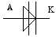 ВАХ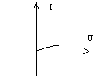  При подаче на анод положительного напряжения, а на катод отрицательное, то эмитерные переходы смещаются в прямом направлении , а коллекторные в обратном , поэтому при малых напряжениях и малых токах ВАХ напоминает обратную ветвь p-n перехода  Iкп - ток колекторного перехода  Iкп=α1Ia+α2Ia+Iкбо=Ia  Iкбо=Iкбо1+Iкбо2=Iобратное  Ia=Iобр/(1-(α1+α2))  Ia примерно = Iобр ,т.к. α1+α2 <<1  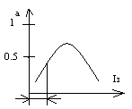  Увеличение тока создаваемого носителями одного знака ведет к увеличению тока носителей другого знака и наоборот, т.е. существует в теристорной структуре положительная обратная связь, которая приводит к лавинообразному увеличению тока.  Как только α1+α2 стремиться к 1 , происходит резкое возрастания тока.  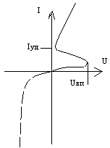  Чтобы выключить прибор надо уменьшать ток до той величины, при которой коллекторный переход не сместится в обратном направлении.  Iуд- ток удержания при котором сохраняется состояния высокой проводимости.  2. Принцип построения программируемых интегральных схем с матричной структурой. Интегральные схемы на базовых матричных кристаллах. Программируемые логические матрицы.  БИС на базовом матричном кристалле (БМК).  БМК – совокупность регулярно расположенных в виде матрицы на кристалле базовых ячеек между которыми отсутствуют межсоединения. Такой кристалл является полуфильтром и не рассчитан на конкретного потребителя. Необходимо осуществить соединения базовых ячеек по рансизинному? алгоритму.  Имеем на кристалле совокупность базовых ячеек. Пространство между базовыми ячейками каналы для соединения базовых ячеек между собой. Следует подчеркнуть : межсоединения устанавливаются технологическим путем на этапе изготовления микросхем.  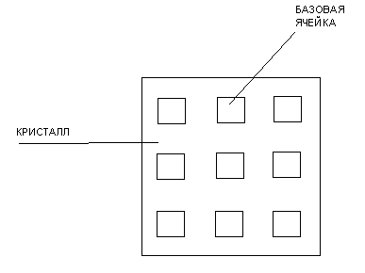  БЯ (Транзисторы, резисторы).  Межсоединения представлены в кристалле осущ-ны всевозможные меж-я и потом разрушение связи (лазером)  БМК бывают: канальные и безканальные.  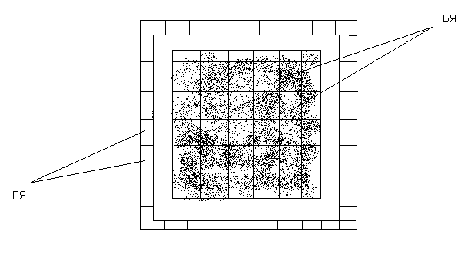  Базовая ячейка может быть использована в качестве электрической схемы и она же может быть использована для межсоединений. Транзисторы и резисторы рекомендуются.  ПЯ (периферийная ячейка)- используется в качестве буферных каскадов для ввода-вывода сигналов.  КБМК - для аналоговых интегральных схем  ББМК – для цифровых интегральных схем  Другой разновидностью схем являются программируемые логические матрицы (ПЛМ).  Недостаток базовых матричных кристаллов: Конкретное устройство формируется на технологическом этапе изготовления. В ПЛМ внутренняя структура так же содержит базовые ячейки и межсоединения, а конфигурация реализуется с помощью специальной системы расположенной на этом же кристалле. Для задания конфигурации предусмотрены специальные выводы больших интегральных схем, используя которые разработчик может создавать требуемую схему. Для различных ПЛМ конфигурация:  1. либо сохраняется при отключении питания  2. либо производится перезагрузка при включении, она осуществляется самостоятельно ПЛМ от какого-либо ПЗУ.  3. Схема подключения транзистора с общей базой. Активный режим.  Схема с Общей Базой:
Билет 22.  1. Полевые транзисторы с управляющим p-n переходом. Принцип действия. Напряжение отсечки. Напряжение насыщения.  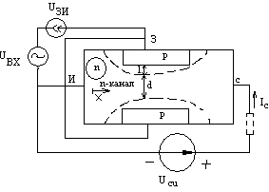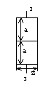  вводятся примеси и образуются 2 p-области-затворы. Между истоком и стоком имеется канал n- типа. Если на затвор подать отрицательное напряжение то p-n переходы будут смещаться в обратном направлении. Изменяя напряжение на затворе мы меняем толщину канала. При приложении напряжения между истоком и стоком электроны будут двигаться от истока к стоку.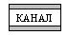  Если увеличивать отрицательное смещение на затворе то канал будет сужаться. И может наступить момент когда канал полностью перекроется и ток будет равен 0. Сопротивление канала достигнет значения 1-10Мом. Напряжение на затворе Uзи при котором Iс=0 называется напряжением отсечки Uзиотс.  Определим Uотс. l-толщина p-n перехода. Отсечка будет когда l=a.  Если пренебречь контакной разностью потенциалов то Uзиотс=Uо. S=dz. Перекрытие канала рассмотрим для случая Uси=0. Up-n=Uзи+Uк(x) Uк-Uканала.  Исходя из этого определим Uси при котором канал перекрывается. Это напряжение-напряжение смещения. При напряжении на затворе равном напряжению отсечки Uc=0. При Uотс ток стока был равен 0 а при Uнас приращение тока равно 0.  ВАХ полевого транзистора с управляющим p-n переходом.  1)Выходные характеристики:зависимость Ic от Uси  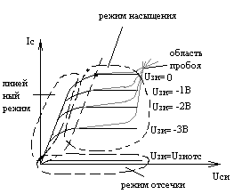  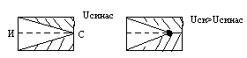  Наступление более раннего перекрытия называется эффектом модуляции канала. В области пробоя существует перекрест характеристик. Пробой имеет лавинный характер.  2)Входные характеристики:зависимость Iз от Uзи Iз=f(Uзи)  Входные характеристики аналогичны обратной ветви p-n перехода. Особенность:существует зависимость тока от напряжения. Эта зависимость проявляется когда U>Uнас, тогда возможна дополнительная генерация носителей и увеличение  Iз. Зависимость Iз от Uзи при напряжении >3φ(c индексом T) получается очень слабая. Если напряжение больше половины ширины запрещенной зоны происходит инжекция токи резко возрастают и транзистор становится неработоспособным.  3)Переходная стоко-затворная характеристика:  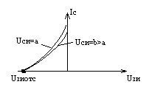  В режиме насыщения характеристику можно аппроксимировать выражением:(*)  2. Функциональная электроника. Динамические неоднородности как носители информации. Основные элементы и свойства устройств функциональной электроники.  Существует ряд задач: синтез, создание искусственного интеллекта, устройство управления базами данных, которые почти не могут быть решены средствами микроэлектронных систем обработки информационных сигналов. Это привело к появлению функциональной электроники. В ФЭ работа схем осуществляется за счет использования различных физических явлений в различных средах. В схемотехнической электронике носителями информации являются электрические состояния некоторых схемотехнических ячеек (усилители, ЛЭ и т.д.) Такие схемотехнические ячейки состоят из большого числа статических неоднородностей. Статической неоднородностью называют расположенные в объеме V или на поверхности кристалла области с отличными от ее окружения характеристиками, свойствами. Эти области создаются в результате технологических процессов, то есть схемотехническая электроника – это электроника статических неоднородностей. В ФЭ носителям информации является локальная динамическая неоднородность в некоторой однородной протяженной среде – континуальная среда.  Динамические неоднородности представляют собой локальный объем на поверхности или внутри среды с отличными от ее окружения свойствами, которые не имеют внутри себя статических неоднородностей и генерируются в результате определенных физико-химических процессов. Эти неоднородности называются динамичными, так как они могут возникать в объеме континуальной среды с помощью различных физических явлений; перемещаться и взаимодействовать друг с другом, изменяя свое состояние. Исходя из этого, динамическая неоднородность может иметь различную физическую природу. В зависимости от этого различают: Функционально-акустическую электронику, Функционально-полупроводниковую электронику, Функционально-магнитную электронику и др. ФЭ – область интеллектуальной электроники, в которой изучается возникновение и взаимодействие динамических неоднородностей (в континуальных средах) в совокупности с физическими полями, а так же создаются приборы в которых эти неоднородности используются для генерации, преобразования и хранения информации.  Всем устройствам ФЭ присущ ряд элементов:  1. Наличие динамических неоднородностей  2. Все неоднородности в континуальной среде, которая может иметь различное агрегатное состояние, обычно твердое.  3. Динамические неоднородности в континуальной среде и в ней не статических неоднородностей. Но если они там есть, то эти статические неоднородности, но только для управления динамических неоднородностей, но не для преобразования информации (Устройство управления).  4. ДН может быть введена в канал либо сгенерированна в канале, отсюда следует наличие генератора динамических неоднородностей.  5. Считывание информации из канала континуальной среды осуществляется с помощью детекторов инерционных сигналов. Генератор и детектор работают на взаимообратных физических эффектах.  3. Сравнить частотные характеристики транзисторов (VT) с общей базой и общим эмиттером. 3. ? | Билет 23.  1. Динисторы и тиристоры. Принцип действия, ВАХ. Условия включения и выключения. Условные обозначения тиристоров. Симистор.  Это полупроводниковый прибор, имеющий 3 (или более) выпрямляющих перехода и обладающий двумя устойчивыми состояниями: Состоянием высокой проводимости , Состоянием низкой проводимости.  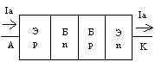  А-анод и К-катод внешние выводы  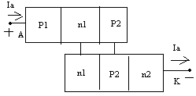  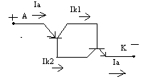  Типы тиристоров:  1) Динисторы ( диодный тиристор) два вывода  2) Триодный тиристор три вывода.  3) Титродный тиристор два управляющих перехода  Триодные тиристоры.  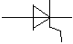  Они отличаются тем, что полупроводниковая структура имеет дополнительный электрод. 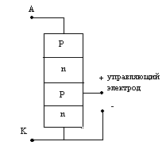  Когда управляющий электрод подсоединен к p-базе, тиристор называется тиристор с управляющий электр одом по катоду, если к n-базе, то по аноду .  Если подать положительное напряжение, то оно будет вызывать дополнительную инжекцию эл-нов. Инжекция будет увеличивать Iа.  Ia=(Iобр+α2Iупр)/(1-(α1+α2))  При подаче управляющие напряжение ВАХ будет :  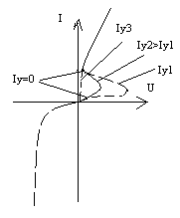  Класс тиристоров, которые выключаются по управляющему электроду называются запираемыми.  К=Ia/Iy.обр примерно = от 4 до 7  Симисторы (симметричные тиристоры)  ВАХ 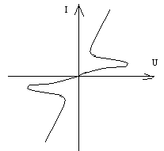  Представляют собой пятислойную структуру, управляемую одним с управляющий электродом.  Сравнение с транзистором  Рабочие токи и напряжения в тиристорах существенно больше, чем в транзисторах и могут достигать ток одного кило ампера, а напряжение киловатты и рабочая частота до килогерц.  По сравнению с транзисторами имеют меньшее напряжение управления.  Недостатки: меньшая рабочая частота, сложность управления, рабочий ток необходимо ограничить внешней схемой.  Обозначение: Пример КУ201 А – для малой и средней мощности,  К - кремний, У- управляемый (Н- неуправляемый)  2-разновидность.  2. Функциональная полупроводниковая электроника. Приборы с зарядовой связью. Принцип действия: запись, хранение и перенос информации.  Существует ряд задач: синтез, создание искусственного интеллекта, устройство управления базами данных, которые почти не могут быть решены средствами микроэлектронных систем обработки информационных сигналов. Это привело к появлению функциональной электроники. В ФЭ работа схем осуществляется за счет использования различных физических явлений в различных средах. В схемотехнической электронике носителями информации являются электрические состояния некоторых схемотехнических ячеек (усилители, ЛЭ и т.д.)  Такие схемотехнические ячейки состоят из большого числа статических неоднородностей. Статической неоднородностью называют расположенные в объеме V или на поверхности кристалла области с отличными от ее окружения характеристиками, свойствами. Эти области создаются в результате технологических процессов, то есть схемотехническая электроника – это электроника статических неоднородностей. В ФЭ носителям информации является локальная динамическая неоднородность в некоторой однородной протяженной среде – континуальная среда.  Динамические неоднородности представляют собой локальный объем на поверхности или внутри среды с отличными от ее окружения свойствами, которые не имеют внутри себя статических неоднородностей и генерируются в результате определенных физико-химических процессов. Эти неоднородности называются динамичными, так как они могут возникать в объеме континуальной среды с помощью различных физических явлений; перемещаться и взаимодействовать друг с другом, изменяя свое состояние. Исходя из этого, динамическая неоднородность может иметь различную физическую природу. В зависимости от этого различают: Функционально-акустическую электронику, Функционально-полупроводниковую электронику, Функционально-магнитную электронику и др.  ФЭ – область интеллектуальной электроники, в которой изучается возникновение и взаимодействие динамических неоднородностей (в континуальных средах) в совокупности с физическими полями, а так же создаются приборы в которых эти неоднородности используются для генерации, преобразования и хранения информации.  Всем устройствам ФЭ присущ ряд элементов:  1. Наличие динамических неоднородностей  2. Все неоднородности в континуальной среде, которая может иметь различное агрегатное состояние, обычно твердое.  3. Динамические неоднородности в континуальной среде и в ней не статических неоднородностей. Но если они там есть, то эти статические неоднородности, но только для управления динамических неоднородностей, но не для преобразования информации (Устройство управления).  4. Динамическая неоднородность может быть введена в канал либо сгенерированна в канале, отсюда следует наличие генератора динамических неоднородностей.  5. Считывание информации из канала континуальной среды осуществляется с помощью детекторов инерционных сигналов. Генератор и детектор работают на взаимообратных физических эффектах.  3. Что такое многоколлекторный транзистор? | Билет 24.  1. Полевой транзистор с управляющим p-n переходом.  вводятся примеси и образуются 2 p-области-затворы. Между истоком и стоком имеется канал n- типа. Если на затвор подать отрицательное напряжение то p-n переходы будут смещаться в обратном направлении. Изменяя напряжение на затворе, мы меняем толщину канала. При приложении напряжения между истоком и стоком электроны будут двигаться от истока к стоку. Если увеличивать отрицательное смещение на затворе, то канал будет сужаться. И может наступить момент когда канал полностью перекроется и ток будет равен 0. Сопротивление канала достигнет значения 1-10Мом. Напряжение на затворе Uзи при котором Iс=0 называется напряжением отсечки Uзиотс.  Определим Uотс. l-толщина p-n перехода. Отсечка будет когда l=a.  Если пренебречь контакной разностью потенциалов то Uзиотс=Uо. S=dz. Перекрытие канала рассмотрим для случая Uси=0. Up-n=Uзи+Uк(x) Uк-Uканала. Исходя из этого определим Uси при котором канал перекрывается. Это напряжение-напряжение смещения.  При напряжении на затворе равном напряжению отсечки Uc=0. При Uотс ток стока был равен 0 а при Uнас приращение тока равно 0.  ВАХ полевого транзистора с управляющим p-n переходом.  1)Выходные характеристики:зависимость Ic от Uси  Наступление более раннего перекрытия называется эффектом модуляции канала. В области пробоя существует перекрест характеристик. Пробой имеет лавинный характер.  2)Входные характеристики:зависимость Iз от Uзи Iз=f(Uзи)  Входные характеристики аналогичны обратной ветви p-n перехода. Особенность:существует зависимость тока от напряжения. Эта зависимость проявляется когда U>Uнас, тогда возможна дополнительная генерация носителей и увеличение  Iз. Зависимость Iз от Uзи при напряжении >3φ(c индексом T) получается очень слабая.Если напряжение больше половины ширины запрещенной зоны происходит инжекция токи резко возрастают и транзистор становится неработоспособным.  3)Переходная стоко-затворная характеристика:  В режиме насыщения характеристику можно аппроксимировать выражением: (*)  2. Функциональная акустоэлектроника. Поверхностные акустические волны.  Раздел электроники, в котором изучается акустоэлектрические эффекты, происходящие в твердых континуальных средах, а так же создаются приборы для преобразования, хранения и выдержки информации на основе динамичных неоднородностей акустической и электромагнитной природы. Акустический сигнал представляет собой волну упругих механических возмущений, распространяющихся в твердом теле со скоростью звука. Для преобразования электромагнитного сигнала в акустический и наоборот используют прямой и обратный пьезоэлектронный эффекты.  Рассмотрим физику этих преобразований: Акустоэлектрическое взаимодействие основано на взаимодействии ультразвуковых волн на f 10⁷-10¹³ Гц со свободными электронами в металле или полупроводнике. Внутри кристаллической решетки существует очень сильное электромагнитное поле, когда ультразвуковая волна проходит через кристалл, она вызывает колебания в кристаллической решетке и соответственно изменение э.п.-ей. Под действием таких полей происходит изменение параметров движения электронов. Ультразвуковые волны и упругие колебания решетки могут р-ть как фононы, то есть в твердом теле – фонон-электрическое взаимодействие. Возникновение в п/п (металле) ЭДС или электрического тока под воздействием ультразвуковых волн – акустоэлектронный эффект. Рассмотрим ситуацию когда твердое тело в электрическом поле, направленность которого совпадает с направлением распространения ультразвуковых волн. Тогда в зависимости от соотношения скоростей электронов и ультразвуковых колебаний происходит либо усиление, либо ослабление звуковой волны. Эти УЗВ бывают: объемные (по V), либо поверхностные.  Рассмотрим вблизи поверхности – Поверхностные акустические волны (ПАВ). Глубина их проникновения ≈ с длиной волны. Рассмотрим устройство, работающее на принципе акустоэлектрического взаимодействия. Но сначала свойства ПАВ: 1. Небольшая скорость распространения 2-4 км/с, малая длина волны. 2. Распространяются ПАВ в виде направленного луча. 3. Взаимодействие ПАВ с планарными пленочными структурами.4. Возможность преобразования ПАВ в электрический сигнал и наоборот. 5. Возможность с помощью отражателей и ответвителей изменять направление движения ПАВ.  Теперь устройства: Оно состоит из звукопровода, на поверхности которого нанесены специальные штыревые электроды (полоски).  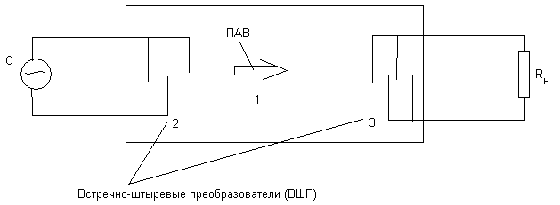  Входной встречно-штыревой преобразователь подключен к источнику электрического сигнала например синусоидальной формы. На основе обратного пьезоэлектрического эффекта преобразование электрического сигнала в механическую деформацию кристалла. Эти колебания передаются по звукопроводу в виде ПАВ, а принимаются выходным ВШП, который преобразовывает эти колебания в электрические разряды разной полярности. Эти электрические сигналы разделены этими штырями так, что происходит протекание электрического тока в нагрузку. ПАВ могут генерироваться, направляться и регистрироваться с помощью тонкопленочных структур, нанесенных на поверхность звукопровода. Континуальная среда – пьезо-звукопроводник динамической неоднородность ПАВ.  На основе этих устройств создаются и широко используются различные приборы, но основным необходимым условием работы является соблюдение принципа акустического синхронизма. Когда длина волны совпадает с пространственным периодом решетки. Изменяя геометрию (размеры, расстояние) штыревых преобразователей можно получать различные АЧХ. Устройство на основе ПАВ применяются в качестве генераторов, фильтров, Л.З., усилителей и т.д.  3. ?
Билет 25.  1. Дифференциальные параметры и электрические модели полевых транзисторов с управляющим p-n переходом. Полевые транзисторы с управляющим переходом типа «Ме-п/п». Температурная зависимость параметров полевого транзистора.  продифференцируем (*) и подставим:  =>крутизна уменьшается по мере увеличения по модулю напряжения на затворе. В режиме насыщения выходная проводимость (G) близка к 0 поскольку она определяется эффектом модуляции. Усилительные свойства по напряжению полевого транзистора характеризует коэффициент усиления:  Толщина канала определяется обедненной областью барьера Шоттки.  Толщина канала: (dо-lоб)  Толщину канала можно менять , как отрицательным напряжением на затворе, так и небольшим положительным (менее 0,5 В) напряжением.  Если канал очень тонкий, то lо превышать dо, даже при отсутствие напряжения на затворе. Чтобы открыть такой канал надо падать небольшое положи- тельное напряжение на затвор . Оно уменьшит толщи- ну обедненного слоя и канал приоткроется. Эти тран- зисторы имеют очень короткий канал. Их изготавлив- ают при относительно низких температурах. Что дает возможность получить резкие границы областей и малые размеры электродов. Высокая подвижность носителей зарядов способствует увеличению быстродействия.  Всё это позволяет создавать Полевые транзисторы Шоттки с частотой до 30 ГГц.  2. Функциональная магнитоэлектроника. Цилиндрические магнитныедомены. Запись, перенос и считывание информации.  ФМЭ – направление электроники, в котором изучаются магнитоэлектронные эффекты и явления в магнитоупорядоченных континуальных средах, а так же создаются приборы для обработки и хранения информации с использованием динамических неоднородностей в магнитоэлектрической природе.  В приборах магнитоэлектроники обработка и хранение информации осуществляется с помощью магнитных НС. Они представляют из себя тонкие магнитные пленки, толщиной несколько мкм, нанесенные на поверхность подложки. Магнитные пленки имеют доменную структуру.  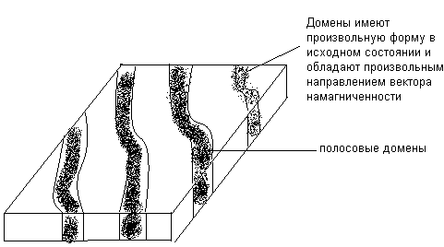  При отсутствии внешнего магнитного поля суммированные площади доменов уравнивают друг с другом.  Поместим эту пленку во внешнее магнитное поле, направление перпендикулярно поверхности.  В зависимости от напряженности внешнего поля и магнитных моментов доменов происходит изменение размеров последних. Если магнитный момент домена совпадает с направлением внешнего магнитного поля, то эта полоса расширяется, следовательно остальные полосы сужаются. При дальнейшем увеличении напряженности внешнего поля – разрыв доменов. И эти разорванные домены приобретают цилиндрическую форму.  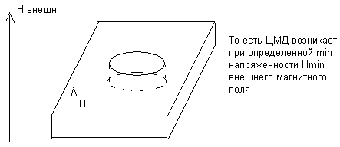  При дальнейшем увеличении напряженности, ЦМД существует в интервале [H_{min};H_{max}]  Нанесем на поверхность магнитной пленки проволочную петлю. К ней подведем электрический ток.  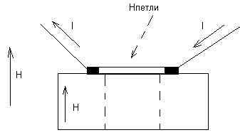  При протекании тока через проводящую петлю создается поле, направление против внешнего поля. Следовательно внешнее поле ослабляется, образуется ЦМД. Чтобы использовать это явление надо научиться перемещать домены по заданной траектории. Наличие домена – «1», отсутствие – «0». Перемещение доменов осуществляется, с помощью магнитных аппликаций. На поверхность магнитной пленки наносится пермалоевые аппликации (сплав обладающий определенными магнитными свойствами). Который ослабляет магнитное поле под своей поверхностью и тогда образуется потенциальная яма. И домен попадает в нее. Рассмотрим способ перемещения доменов с помощью этой аппликации.  Для управления передвижением аппликаций создается управляющее магнитное поле, вращающиеся плоскости аппликаций. Это поле создается двумя взаимно перпендикулярными катушками токи в которых сдвинуты по фазе на 90 градусов. Пусть при t=0 управляющее магнитное поле направлено вниз, тогда с помощью катушек образуется магнитная полоса. Будем считать, что ЦМД к аппликации подходит южным полюсом  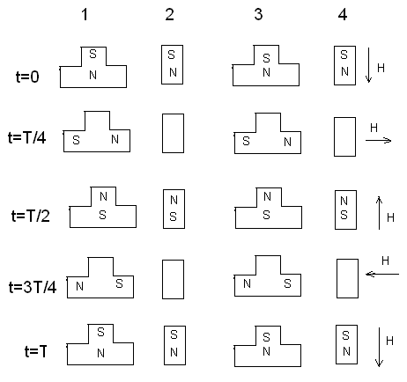  За период вращения управляющего магнитного поля, ЦМД перемещается по заданной траектории на аппликацию №3. Система близкорасположенных аппликаций называется – регистром. Скорость перемещения доменов составляет десятки – сотни м/с. Размер ЦМД составляет 1-5 мкм. Плотность расположения информации 10⁴ бит/мм. Скорость записи 10⁵-10⁶. Считывание информации с использованием устройств на основе магниторезистивного эффекта. Наносится проводящая петля и в случае прохождения домена под ней у нее меняется сопротивление, тогда на выходе «1», если не меняется, то «0».  Устройства на ЦМД используются в качестве запоминающих устройств. Высокое быстродействие, объем записываемой информации и др. Запоминающие устройства не могут создавать им конкуренцию. 3. ? | Билет 26.  1. Лавинно-пролётные диоды (ЛПД) – п/п диод, работающий в режиме лавинного размножения зарядов при обр. смещении pn-перехода и предназначенный для генерации СВЧ сигналов.  В некоторый момент времени напряжение может достичь критического значения когда начинается ударная ионизация и лавинное размножение. Это происходит в узкой области которую можно назвать генерации (δ) . В результате образования носителей заряда через переход начинает протекать ток обусловленный дополнительными носителями. Сдвиг по фазе между током и напряжением определяется инерционными процессами: 1)время для набора энергии носителем достаточной для ионизации  2) носитель заряда набравший энергию необязательно встретится..  Иногда сдвиг фаз между током и напряжением достигает180 градусов => диод обладает отрицательным дифференциальным сопротивлением. Особенности: 1) невысокий КПД что обусловлено узким диапазоном напряжений. 2) достаточно высокие шумы.  2. Интегральные активные элементы полупроводниковых и гибридных интегральных схем.  Основным активным элементом  полупроводниковых интегральных схем является n-p-n-транзистор, под него подстраивается вся технология.  n⁺-слой введён для улучшения сопротивления области конденсатора. Без него ток течёт, значит в исходную р-пластину вводятся р⁺ слой, затем n эпитаксиальный слой, потом акцепторы, или создаём изолированные карманы и область р-базы. Затем донорная примесь-эмиттер. Ток течёт через область с низким сопротивлением→потери уменьшаются.  Характерной особенностью интегрального n-p-n тр-ся является появление в его структуре паразитного p-n-p транзистора, этот транзистор увеличивает ёмкость коллекторного перехода и увеличивает токи утечки через подложку.  Коэффициент утечки - низкий.  В случае изоляции диэлектрическими плёнками паразитный транзистор отсутствует.  Многоэмиттерный транзистор  Каждый из элементов может работать независимо друг от друга. Эти транзисторы широко используются в цифровых интегральных схемах при создании ТТЛ. Между соседними элементами могут образовываться паразитные транзисторы. Для их исключения расстояние между элементами делают >> дифференциальной длины(в 3,5 раз).  Интегральные p-n-p транзисторы.  Обычно n-p-n транзисторы, т.к. М_{п}>М_{р} поэтому быстродействие n-p-n больше быстродействия p-n-p.  Эти транзисторы уступают по частным свойствам и по коэффициентом передачи n-p-n транзисторам.β≤30 f≤20-40МГц.  3. ? | Билет 28.  1. Полупроводниковые диоды.  Диод – электропреобр. прибор, содержащий один или несколько переходов и имеющий 2 внешних вывода.  Эл. переходы могут быть м/у областями п/п с различ. электропров-тью (p-n) или м/у п/п с одним типом, но разным знач-м электропров.  П/п прибор – нелинейный двухполюсник.  $$I=I_{0}(e\hat{(}U/{ϕt})−1)$$  Маркировка п/п приб-в состоит из элементов:  1) цифра или буква: Г-1,К-2,А-3,И-4.  2) код, класс прибора: выпрям-ные, имп-ные.  3) эксплутационные признаки, функциональные возможности.  4) числа 01-99 и больше – порядковый номер разработки.  5) буква – классификация прибора в пределах одной серии.  Выпрямительные диоды – это д. выпрямления переменного тока в пост-ный, быстродействию и ёмкости которых, а также их параметрам не предъявляется спец. требований.  Параметры:  1) max допустимое обр. напряжение; 2) сред. Выпрямит-ный ток; 3) сред. обр. ток; 4) сред. знач. обратного напряжения на диоде при протекании ср. знач. тока; 5) сред. рассеиваемая мощность; 6) диф. сопр.;7) рабочий температурный диапазон.  Мощность определяется площадью перехода, которая зависит от j – допустимой плотности тока.  J_{si}=200 А/см², j_{Ge}=100 А/см².  У Ge диодов малое прямое падение напр., которое опред. высотой потенциального барьера, который опред. шириной зз.  $${qϕ}_{0}={ΔE}_{z}−\text{kTG}\frac{N_{C}N_{V}}{N_{A}N_{З}}$$  Обр. допустимое напр. у Si носит лавинный хар-р, темп-ный коэф. положительный, чем больше темп., тем больше e должен разогнаться для необходимого соударения. У Ge пробой также начинается как лавинный, но затем переходит в тепловой.  2.  3. ?
Билет 29.  1. Прецизионные стабилитроны, двуханодные стабилитроны. Темперетурный коэффициент напряжения стабилитронов. Стабисторы. ВАХ стабилитронов и стабисторов.  Стабилитроны – п/п диоды, напр. на которых в обл. пробоин (при обр. смещении) слабо зависит от тока, и который предназнач. для стабилизации напр. Механизм пробоя: - туннельный (низковольтный) до 6В; - лавинный (высоковольтные) после 8В; - от 6 до 8В – смешанные. Темп.коэф. напр. при туннельном (-), при лавинном (+). ВАХ:  Осн.параметры: U стабилизации, определяемое при заданном токе; U_{стаб max} – max ток стабилизации; U_{стаб min} – min ток стабилизации, пробой приобретает устойчивый хар-р; R_{СТАБ}=dU_{СТ}/I_{СТ}; $α_{\text{СТАБ}}=\frac{1}{U_{\text{СТ}}}⋅\frac{{\text{dU}}_{\text{СТ}}}{{\text{dI}}_{\text{СТ}}};$  Стаб.могут исп-ся как имп.обращённые диоды с большим быстродействием, работающий с малыми напр-ми.  Схема включения стаб-нов:  E=(i_{а}+i_{н})R+U_{СТ};  $$i_{\text{СТ}}=\frac{E}{R}−(\frac{R+R_{Н}}{{\text{RR}}_{Н}})U_{\text{СТ}};$$  Прецезионные стаб-ны создаются на основе группы п/п диодов:  включены для того, чтобы компенсировать $α_{\text{СТАБ}}$.  Двуханодные стабилитроны:  стабилизируют знакопеременный сигнал, компенсируют$α_{\text{СТАБ}}$.  1. Стабистор – п/п диод, в котором U в обл.прямого смещения слабо зависит от тока, и который предназначен для стабилизации напр.  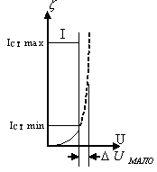Имеет малое диф. сопр., отрицательный α. Обладают малым напр. стабилизации.  2. Интегральный усилительный каскад. Основные параметры и характеристики. Схема.  Усилитель каскад на БПТ в схеме с ОЭ  Эквивалентная схема переменных составляющих  Если Uвх=0, то токи в схеме определяются ист-ми направлениями Ек и Еэ. Эти I и U определяют режим покоя (стат. режим) используется двухпол-ное питание с целью улучшения помехоустойчивости.  Определим параметры  1.Коэф-т усил-я по U К_{U} = Uвых m/ Uвх m. Uвых m с учетом принятых направлений тока: Uвых m= - Iкm*Rк=( Iкm=β*Iбm, β =α/(1- α))= - α/(1- α)* Iбm* Rк. Uвх m= Iбm*(Rг + rб)+ Iэm*(rэ+Rэ)  К_{U= -}α Rк/((Rг + rб)(1- α)+ rэ+Rэ). Т.к. α стремится к 1, то (1-α) стремится к 0, им пренебрегаем. Rэ>>rэ тоже пренебрегаем. К_{U= -}αRк/Rэ  Rэ является термостабилизирующим.  При увеличении Т увеличится тепловой ток I₀ и соответственно смещаются характеристики, =>увеличивается Iэ. Этот ток создает падение U на Э, т.о., что оно препятствует(уменьшает) величину Uэб, тем самым компенсирует смещение характеристик, т.е.существует обратная связь. Rэ служит для осуществления обратной связи. Обратная связь оказывает термостабилизирующее действие.  Из К_{U= -}α Rк/Rэ следует:  1.в схеме с ОЭ сдвиг напряжений вх. и вых. по фазе на 180⁰  2.за улучшение Т-й стабильности приходится расплачиваться коэффициентом усиления, т.е. чем больше Rэ, тем больше Т-я стабильность, но тем меньше коэффициент усиления.  2. Усилитель тем лучше, чем больше К_{U}, чем больше Rвх и Rвых.  Определим Rвх= Uвх~/Iвх~  Iвх= Iбm  Uвх= направление приложенное к базе транзистора => Uвх= Iбm* rб+Iэm*(Rэ+rэ)/.С учетом того, что Iэm=(β+1)*Iбm  Rвх= rб+(β+1)*(Rэ+rэ)  (Rэ>>rэ, Rэ>>rб) => Rвх≈(β+1)* Rэ Эта формула показывает, что введение Rэ помимо температурной стабильности увеличивает Rвх.  3.Rвых= Uвых m (x.x.)/Iкm(к.з.)  Uвых m х.х., при Rк→ ∞  Iкm к.з., при Rк=0, => Uвх=Uг=0  Rвых= rк* + (Rг+Rб)параллельно(Rэ+rэ)  Rвых≈ rк*=1/h22э  Если учесть интегральные особенности, а именно то, что элементы изготавливаются в ходе технологического прогресса, то Rк//rк (Rк-встроен ное сопротивление.  3. Каким видом движения носителей заряда создаётся ток в полевых транзисторах.  Дрейфовым движением н. з. в прямом направлении от истока к стоку. | Билет 30.  1. Динистор.  ВАХ  При подаче на анод положительного напряжения, а на катод отрицательное, то эмитерные переходы смещаются в прямом направлении, а коллекторные в обратном , поэтому при малых напряжениях и малых токах ВАХ напоминает обратную ветвь p-n перехода  Iкп- ток колекторного перехода  Iкп=α1Ia+α2Ia+Iкбо=Ia  Iкбо=Iкбо1+Iкбо2=Iобратное  Ia=Iобр/(1-(α1+α2))  Ia примерно = Iобр ,т.к. α1+α2 <<1  Увеличение тока создаваемого носителями одного знака ведет к увеличению тока носителей другого знака и наоборот, т.е. существует в тиристорной структуре положительная обратная связь, которая приводит к лавинообразному увеличению тока.  Как только α1+α2 стремиться к 1 , происходит резкое возрастания тока.  Чтобы выключить прибор надо уменьшать ток до той величины, при которой коллекторный переход не сместится в обратном направлении.  Iуд- ток удержания при котором сохраняется состояния высокой проводимости.  2.  3. ? | Билет 31.  1. Электрические модели полевого транзистора с управляющим p-n переходом (статические и малосигнальные). Инерционные свойства.  вводятся примеси и образуются 2 p-области-затворы. Между истоком и стоком имеется канал n- типа. Если на затвор подать отрицательное напряжение то p-n переходы будут смещаться в обратном направлении. Изменяя напряжение на затворе мы меняем толщину канала. При приложении напряжения между истоком и стоком электроны будут двигаться от истока к стоку.  Если увеличивать отрицательное смещение на затворе то канал будет сужаться. И может наступить момент когда канал полностью перекроется и ток будет равен 0. Сопротивление канала достигнет значения 1-10Мом. Напряжение на затворе Uзи при котором Iс=0 называется напряжением отсечки Uзиотс.  К малосигнальным параметрам помимо крутизны относятся внутренние сопротивление,  коэффициент усиления  , , k=s*rc.диф.  Малосигнальная модель полевого транзистора.  2. Операционные усилители. Структурная схема. Схемы и принцип действия неинвертирующего ОУ и интегрирующего ОУ.  Называется высокочастотный интегральный усилитель, имеющий большой коэфециент усиления и предназначенный для выполнения операций с аналоговыми величинами в цепях с обратной связью.  Идеальный ОУ имеет:  В реальных случаях: Ku>10^5,Rвх>10^6Ом Rвых<10 Ом  Условное обозначение:  В качестве источника питания используется двуполярный источник питания ±E_{П} средний вывод которого служит землей. По своему структурному построению ОУ- усилители постоянного тока, хотя они могут работать и на частоте f=100кГц.  ОУ имеет 2 входа: - Один инверсия U⁻вых, напряжение на котором в противофазе по сравнению с выходным напряжением;  - Неинверсный, напряжение на котором совпадает по фазе с U_{ВЫХ}  Два этих входа являются входами дифференциального каскада как составляющей части ОУ.  U_{ВХ} необязательно разностное между U⁻вх и U⁺вх  U_{ВЫХ} определяется выражением: , коэффициент усиления без обратных связей.  СТРУКТУРНАЯ СХЕМА ОУ:  В той же структурной схеме используются схемы сдвига уровня потенциала. Входной дифференциальный каскад (ДК) позволяет улучшить характеристики ОУ, во-первых, за счет очень малого дрейфа, во-вторых, за расширение функциональных возможностей (2 входа).  ПК (промежуточный каскад) служит для увеличения коэффициента усиления. ПК собран по схеме ДК, но с однотактным выходом.  ВК (выходной каскад) нужен для согласования ОУ с нагрузкой и здесь применяются либо эмитерные повторители, либо двухтактная схема на биполярных комплиментарных транзисторах.  Применение ОУ в чистом виде почти невозможно, т.к.:  1. вход Н на сигналы д.б. очень малым.  2. Имеется определенный разброс между различными ОУ.  Для устранения недостатков вводится отрицательная обратная связь которая, во-первых позволяет работать в качестве усилителя; во-вторых, позволяет выполнять множество математических операций (ln,+,-) откуда и произошло название ОУ.  СХЕМА ОУ С ОБРАТНОЙ СВЯЗЬЮ  К- коэффициент усиления с обратной связью. Так как К₀ велико, то имеем: K=-R2/R1- это основная формула для ОУ. Она подразумевает, что при определенных условиях коэффициент передачи ОУ не зависит от параметров самого ОУ, следовательно, не зависит от дрейфа и т.д. И определяется только внешними цепями, в частности с цепью обратной связи. Знак минус говорит о том, что сигнал инвертируется. Если в основную формулу для ОУ вместо активных сопротивлений подставим реактивные, тоK=-Z2/Z1. Рассмотрим случай когда в цепи обратной связи есть емкость.  3. Для чего нужны рекомбинационные ловушки диодов (VD). Принцип действия.
Билет 32.  1. Переходные и частотные характеристики транзистора (схема с ОБ и с общим эмиттером). Граничная и предельная частота.  Инерционность транзистора определяется следующими параметрами:1)пролет инжектированных носителей через базу. 2)перезаряд барьерных емкостей эмиттерного и коллекторного перехода. 3)установление необходимых концентраций.  Дырки попадают в базу и начинают двигаться в результате диффузии к коллектору.  α−коэффициент передачи эмиттерного тока. Связь между током эмиттера и током коллектора нелинейна=> α-нелинейная функция(зависит от времени)  Определим амплитудную и частотную характеристику. С общей базой.  Большой коэффициент передачи тока в схеме с общим эмиттером достигается за счет ухудшения его частотных свойств. Это существенный недостаток схемы с общим эмиттером.  Определим частоту когда β становится равным 1. Эта частота называется предельной.  2. Каскады сдвига потенциальных уровней в аналоговых усилительных интегральных схемах.  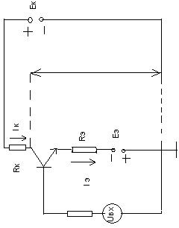  Если Uвх=0, то токи в схеме определяются ист-ми направлениями Ек и Еэ. Эти I и U определяют режим покоя (стат.режим) используется двухпол-ное питание с целью улучшения помехоустойчивости.  Определим параметры  1.Коэф-т усил-я по U К_{U} = Uвых m/ Uвх m  Uвых m с учетом принятых направлений тока: Uвых m= - Iкm*Rк=( Iкm=β*Iбm, β =α/(1- α))= - α/(1- α)* Iбm* Rк  Uвх m= Iбm*(Rг + rб)+ Iэm*(rэ+Rэ)  К_{U= -}α Rк/((Rг + rб)(1- α)+ rэ+Rэ)  Т.к. α стремится к 1, то (1-α) стремится к 0  Им пренебрегаем.  Rэ >>rэ тоже пренебрегаем.  К_{U= -}α Rк/Rэ  Rэ является термостабилизирующим.  При увеличении Т увеличится тепловой ток I₀ и соответственно смещаются характеристики, =>увеличивается Iэ. Этот ток создает падение U на Э, т.о., что оно препятствует(уменьшает) величину Uэб, тем самым компенсирует смещение характеристик, т.е.существует обратная связь. Rэ служит для осуществления обратной связи. Обратная связь оказывает термостабилизирующее действие.  Из К_{U= -}α Rк/Rэ следует:  1.в схеме с ОЭ сдвиг напряжений вх. и вых. по фазе на 180⁰  2.за улучшение Т-й стабильности приходится расплачиваться коэффициентом усиления, т.е. чем больше Rэ, тем больше Т-я стабильность, но тем меньше коэффициент усиления.  2. Усилитель тем лучше, чем больше К_{U}, чем больше Rвх и Rвых.  Определим Rвх= Uвх~/Iвх~  Iвх= Iбm  Uвх= направление приложенное к базе транзистора => Uвх= Iбm* rб+Iэm*(Rэ+rэ)/  С учетом того, что Iэm=(β+1)*Iбm  Rвх= rб+(β+1)*(Rэ+rэ)  (Rэ>>rэ, Rэ>>rб) => Rвх≈(β+1)* Rэ Эта формула показывает, что введение Rэ помимо температурной стабильности увеличивает Rвх.  3.Rвых= Uвых m (x.x.)/Iкm(к.з.)  Uвых m х.х., при Rк→ ∞  Iкm к.з., при Rк=0, => Uвх=Uг=0  Rвых= rк* + (Rг+Rб)параллельно(Rэ+rэ)  Rвых≈ rк*=1/h22э  Если учесть интегральные особенности, а именно то, что элементы изготавливаются в ходе технологического прогресса, то Rк//rк (Rк-встроен ное сопротивление.  3. Особенности включения транзистора (VT) в интегральных диодах (VD). | Билет 33.  1. Входные параметры транзисторов в схеме с общей базой и с общим эмиттером. Схема включения биполярного транзистора с общим коллектором.  Схема с Общим Коллектором:  Рассмотрим ВАХ с ОБ:  Для этой схемы заданными велич явл-ся iэ и Икб. Рассмотрим формулы (3.14)-разрешим отн-но Iк:  $I_{К}=α_{N}I_{Э}−I_{\text{КО}}(l\frac{U_{\text{КБ}}}{ϕ_{Т}}−1)$- выходная ВАХ транзистора (3.16)  $U_{\text{ЭБ}}=ϕ_{Т}\text{ln}\left[\frac{I_{Э}}{I_{{\text{ЭО}}^{'}}}+1+α_{N}\left(l\frac{U_{\text{КБ}}}{ϕ_{Т}}−1\right)\right]$- входная ВАХ транзистора (3.17)  Uэб  Н – область соотв режиму насыщ транз  А – обл-ть активн реж  Т – линия допустимой Рмах, гипербола  1 – отклонение происх засчет эффекта модуляции базы  «0» - область соотв реж отсечки  Рассм токи Iко, Iко’ и Iэо, Iэо’ – тепловые токи. В ряде тр-в изм тепл невозможны, т.к. там обратные токи, поэтмоу в справочн ук-ют обр токи, кот > чем Iко, Iко’ и т.д. Обозначение Iкбо, Iэбо означает, что схема с ОБ.  2. Особенности АИС и ЦИС. Передаточные функции. Условные обозначения микросхем.  Аналоговой интегральной схемой называется схема, в которой приём, преобразование и выдача сигналов осуществляется посредством непрерывного изменения тока или напряжения.  Выходной сигнал на любом из элементов аналоговой интегральной схемы является непрерывной функцией входного(усилители, генераторы).  Цифровая интегральная схема-применяется, преобразование и выдача информации, представляется в виде цифрового кода осуществляется посредством дискретных сигналов(ключи, тригеры).  Сравним аналоговые и цифровые интегральные схемы.  Рассмотрим передаточные характеристики аналоговых и цифровых интегральных схем.  Аналоговые и цифровые интегральные схемы бывают инвертирующими(1) и неинвертирующими(2). Инвертирующие: малому входному-большое выходное напряжение. Большинство аналоговых и цифровых интегральных схем являются инвертирующими.  Рассмотрим ключевые схемы.  Они характеризуются 2-я состояниями: 1)на входе большое U(закрытое).  2)на выходе малое U(открытое).  Как себя ведёт передаточная функция между этими точками для ключевых схем не имеет значения, т.е. цифровые интегральные схемы малочувствительны к разбросу параметров, температурному дрейфу, и собственным шумам и внешним электромагнитным наводкам  3. Контроль параметров:  Как правило большие интегральные схемы содержат от 10 до 100 выводов. Возьмем к примеру 50. Каждом 2 состояния. Число состояний 2⁵⁰ или 10¹⁵. 10¹⁵ изменений при длительности измерения 1 мкс составляет 20 лет. Поэтому изучают систему выборочного контроля, которая приносит определенные проблемы (алгоритм контроля, аппаратура и т.д.)  4. Физические ограничения на размер кристаллов:  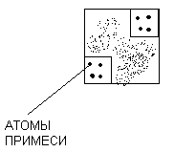  Инвертор - основа цифровых ИC.  Любое число θ можно записать  m - основание системы счисления  l- количество разряда  i- номер разряда  В цифровых IC применяется двоичная система счисления, поскольку для ее реализации достаточно иметь электрические схемы, обладающие двумя условиями, но резко отличающимися состояниями какой-либо электрической величины, например потенциал. Такие электрические схемы - логические элементы (ЛЭ).  Логический элемент, имеющий один вход и один выход, сигнал на выходе которого присутствует только при отсутствии сигнала на входе (и наоборот) называется - инвертором. В случае если высокому уровню сигнала соответствует логическая единица, а низкому логический 0 – позитивная логика. Если наоборот – негативная логика.  Таблица истинности.  «НЕ» y = не x  Инверторы бывают: потенциальные (ПИ) и импульсные.  Наиболее распространены потенциальные, которые обеспечивают нужный уровень на выходе, при высоком уровне на входе (и наоборот)  Импульсные – работают с импульсными сигналами в 2 режимах: 1 инвертор меняет полярность импульса; 2 инвертор формирует импульс, но не выдает его, пока на входе есть сигнал.  Основные параметры потенциальных инверторов  1)Уровень высокого напряжения 2,5-5 В.  2)Уровень низкого напряжения 0,1-0,4 В.  3)Потребляемая мощность 2-100 мВт.  4)Коэффициент расширения по выходу равен количеству однотипных инверторов, которые можно подсоединить к выходу без нарушения работоспособности. Их число 10-15.  Операция «НЕ» или логического отрицания реализуется на транзисторных схемах электронных ключей: (транзисторы могут быть полярные и биполярные)  3. Обращённый импульсный диод и стабилитрон. | Список билетов:  Б1. 1. Направления развития электроники. Понятия о схемотехнической и функциональной электронике. Переход к наноэлектронике.  2. Способы электрической изоляции элементов интегральных схем. Изоляция электрическим p-n переходом. Изоляция диэлектрическими плёнками. Интегральные схемы на непроводящих подложках (кремний на сапфире).  3. P-n-p транзистор включен в режим отсечки с ОБ. Указать токи и полярность направления.  Б2. 1. Импульсные диоды, параметры, переходные процессы при переключении диодов.  2. Полевые транзисторы с изолированным затвором со встроенным каналом (общий исток, общий сток). Управление по подложке.  3. Задача.  Б3. 1. Усилительный каскад на БПТ в схеме с ОЭ  2. Диоды Шотки.  Б4. 1. Технология изготовления активных элементов полупроводниковых интегральных схем. Интегральные биполярные транзисторы n-p-n и p-n-p типа, многоэмиттерные транзисторы.  2. Диоды с резким восстановлением обратного сопротивления. Переходные процессы, фазы. Параметры.  3. Как распределены токи для транзистора с ОБ при инверсном вклчении.  Б5. 1. Стабилитрон, параметры. ВАХ, линия нагрузки. Схема включения.  2. Микроэлектроника. Основные понятия. Классификация изделий микроэлектроники. Полупроводниковые, плёночные, гибридные и совмещённые ИС.  3. Принцип передачи в структуры ЦМД.  Б6. 1. Варикапы, вольт-фарадные характеристики, параметры. Схема включения.  2. Инвертор.  3. Чем отличается МДП-транзистор от полевого транзистора?  Б7. 1. Туннельные диоды. Энергетические диаграммы (ФОЭ). ВАХ, участок с отрицательным дифференциальным сопротивлением. Параметры, переменные. Обращённые диоды.  2. Классификация полевых транзисторов. Полевой транзистор с управляющим переходом «Me – п/п». МДП транзистор со встроенным каналом. Схемы с общим истоком и общим стоком.  Б8. 1. Обращённые диоды. Генераторы шума.  2. Связь h-параметров с физическими параметрами биполярного транзистора.  3. В чём различие гибридных ИС и совмещённых?  Б9. 1. Лавинно-пролётные диоды. Параметры, характеристики.  2. Малосигнальные модели и параметры МДП-транзисторов. Схемы включения МДП-транзисторов с индуцированным каналом.  3. Что необходимо для перевода динистора во включенное состояние.  Б10. 1. Биполярные транзисторы.  2. Дифференциальный усилительный каскад (ДК).  Б11.  1. Энергетические диаграммы переходов биполярного транзистора при различных режимах работы. Явление модуляции толщины базы в биполярном транзисторе (ФОЭ).  2. Особенности аналоговых интегральных схем. Эмиттерный повторитель, как элемент ИС. Принцип действия, основные параметры.  3. Представить раствор-ть примесей и её влияние на технологию производства ИС.  Б12. 1. Коэф-ты инжекции и переноса н.з. Коэф-т передачи тока БПТ.  2. Каскады сдвига потенциального уровня.  Б13. 1. Модуляция.  2. Физико-технологические процессы изготовления активных и пассивных элементов полупроводниковых (и гибридных) интегральных схем.  Б14. 1. Математическая модель транзистора (схема Эдерса-Молла).  2. Гибридная интегральная схема.  Б15. 1. Биполярный транзистор с ОЭ. ВАХ. Параметры и соотношения.  2. Эпитаксия. Легирования (диффузионное и ионное). Травление. Лтография. Технология изготовления гибридных интегральных схем. Толстоплёночные и тонкоплёночные ГИС. Металлизация.  3. Что определяет пред f-ный верхний и нижний режим.  Б16. 1. Схема включения биполярного транзистора с общей базой. Входные и выходные идеализированные характеристики для активного режима работы, режим отсечки и режим насыщения.  2. Технология изготовления пассивных элементов полупроводниковых интегральных схем (диффузионные и ионно-легированные резисторы, интегральные конденсаторы, МДП-конденсаторы).  3. Что называется динамической неоднородностью и поитинуальной средой в ФЭ?  Б17. 1. Малисигнальные транзисторы в схеме с ОБ. Схема замещения.  2. Технология изготовления активных элементов полупроводниковых интегральных схем. Интегральные схемы МДП-транзисторы, комплексные МДП-транзисторы, интегральные диоды.  3. Что-то про интегральные схемы.  Б18. 1. Схема вкл транзистора с общем Э.  2. Транзисторы с изолированным затвором (МДП-транзисторы) С индуцированным каналом.  Б19. 1. Модели транзистора в виде 4-х полюсника.Н-параметры.  2. Дифференциальный усилительный каскад (ДК).  Б20. 1. Переходные и частотные характеристики транзистора (схема с общей базой). Граничная и предельная частота.  2. Операционные усилители. Структурная схема. Особенности включения. Коэффициент усиления в схемах с обратной связью.  3. Сток затворные характеристики МДП транзисторов с индуцированным каналом.  Б21. 1. Динисторы.  2. Принцип построения программируемых интегральных схем с матричной структурой. Интегральные схемы на базовых матричных кристаллах. Программируемые логические матрицы.  3. Схема подключения транзистора с общей базой. Активный режим.  Б22. 1. Полевые транзисторы с управляющим p-n переходом. Принцип действия. Напряжение отсечки. Напряжение насыщения.  2. Функциональная электроника. Динамические неоднородности как носители информации. Основные элементы и свойства устройств функциональной электроники.  3. Сравнить частотные характеристики транзисторов (VT) с общей базой и общим эмиттером.  Б23. 1. Динисторы и тиристоры. Принцип действия, ВАХ. Условия включения и выключения. Условные обозначения тиристоров. Симистор.  2. Функциональная полупроводниковая электроника. Приборы с зарядовой связью. Принцип действия: запись, хранение и перенос информации.  3. Что такое многоколлекторный транзистор?  Б24. 1. Полевой транзистор с управляющим p-n переходом.  2. Функциональная акустоэлектроника. Поверхностные акустические волны.  Б25. 1. Дифференциальные параметры и электрические модели полевых транзисторов с управляющим p-n переходом. Полевые транзисторы с управляющим переходом типа «Ме-п/п». Температурная зависимость параметров полевого транзистора.  2. Функциональная магнитоэлектроника. Цилиндрические магнитныедомены. Запись, перенос и считывание информации.  Б26. 1. Лавинно-пролётные диоды (ЛПД).  2. Интегральные активные элементы полупроводниковых и гибридных интегральных схем.  Б28. 1. Полупроводниковые диоды.  Б29. 1. Прецизионные стабилитроны, двуханодные стабилитроны. Темперетурный коэффициент напряжения стабилитронов. Стабисторы. ВАХ стабилитронов и стабисторов.  2. Интегральный усилительный каскад. Основные параметры и характеристики. Схема.  3. Каким видом движения носителей заряда создаётся ток в полевых транзисторах. Ответ: дрейфовым движением носителей заряда в прямом направлении от истока к стоку.  Б30. 1. Динистор.  Б31. 1. Электрические модели полевого транзистора с управляющим p-n переходом (статические и малосигнальные). Инерционные свойства.  2. Операционные усилители. Структурная схема. Схемы и принцип действия неинвертирующего операционного усилителя и ентегрирующего ОУ.  3. Для чего нужны рекомбинационные ловушки диодов (VD). Принцип действия.  Б32. 1. Переходные и частотные характеристики транзистора (схема с общей базой и с общим эмиттером). Граничная и предельная частота.  2. Каскады сдвига потенциальных уровней в аналоговых усилительных интегральных схемах.  3. Особенности включения VT в интегральных VD.  Б33. 1. Входные параметры транзисторов в схеме с общей базой и с общим эмиттером. Схема включения биполярного транзистора с общим коллектором.  2. Особенности АИС и ЦИС. Передаточные функции. Условные обозначения микросхем.  3. Обращённый импульсный диод и стабилитрон.
  X  0  1 | Y  1  0

